

Manual de administrare Naaya
Toolkit-ul de portal Naaya pentru CHM
Prepared by
Miruna Bădescu, Andreea Teodorescu
November 2009
Version 1.0
User guide
Version management
No | Date | Changes | Author
1.0 | 11/03/09 | Traducerea Manualului de Administrare Naaya din versiunea englezească | Andreea Teodorescu

Contents
1. Context / descrierea contextului 4
2. Termeni, abrevieri şi acronime 4
3. Naaya – scurtă prezentare 5
3.1. Extensibilitate 5
3.2. Modularitate 5
3.3. Niveluri de administrare 6
4. Administrarea conţinutului 8
4.1. Tipuri de conţinut 8
4.2. Workflow de publicare 23
4.3. La nivel de folder 24
4.4. Administrarea portalului 29
5. Traducerea site-ului web 32
5.1. Procesul de stabilire a limbii curente 33
5.2. Conţinutul multilingv 33
5.3. Interfaţa multilingvă 36
5.4. Căutări multilingve 37
5.5. Feed-uri multilimbă 37
6. Schimbarea layout-ului portalului 37
6.1. Administrarea portleţilor 40
7. Utilizatori şi securitate 40
7.1. Managementul utilizatorilor 41
7.2. Roluri 44
8. Forum de discuţii 44
9. Survey-ul 46
9.2. Participarea la survey 51
9.3. Analizarea rezultatelor 51
10. Unelte de consultare 52
10.1. Naaya Consultation 53
10.2. Naaya Simple Consultation 55
10.3. Naaya TalkBack Consultation 55
11. Galerie foto 57
12. Unealta de Helpdesk 59
12.1. Administrare 59
12.2. Folosire 61
13. Referinţe 63

Context / descrierea contextului
Documentul de faţă descrie operaţiunile de management de conţinut şi de mentenanţă accesibile unui administrator de portal CHM, portal ce a fost creat utilizând toolkitul EC CHM disponibil la nivel european (CHM PTK), a cărui bază de dezvoltare sunt uneltele Naaya.
În prezent, toolkitul de portal CHM este folosit de către CHM-ul Comunităţii Europene (http://biodiversity-chm.eea.europa.eu/), de către punctele focale naţionale şi de către alte organizăţii active în acest domeniu. Majoritatea site-urilor web naţionale sunt hostate / găzduite pe serverul EEA pe aceeaşi instanţă Zope, iar celelalte sunt hostate la nivel local.
Cererea pentru un nou portal CHM care să folosească toolkitul descris în acest document poate fi efectuată de către un punct focal naţional, care poate trimite un mesaj mail direct persoanei responsabile pe acest proiect de la Agenţia Europeană de Mediu, sau accesând opţiunea de feedback disponibilă în portalul EC CHM (http://biodiversity-chm.eea.europa.eu/feedback_html).
Pe de altă parte, pot fi asigurate şi instalări separate ale aplicaţiei software, în mai multe locaţii, deoarece Zope ((distribuit sub licenţa publică Zope http://www.zope.org/Resources/License), Naaya şi extensiile acesteia pentru CHM (distribuite sub licenţa publică Mozilla http://www.mozilla.org/MPL) sunt toate aplicaţii open source.
Puteţi descărca şi apoi instala toolkit-ul de portal CHM de pe pagina de distribuţie, urmând linkul http://biodiversity-chm.eea.europa.eu/ptk.
Detaliile suplimentare referitoare la instalarea Naaya nu fac subiectul acestui ghid, acestea incluse în ghidul "Instrucţiuni de instalare Naaya".
În cele ce urmează, pornim de la premiza că a fost creat un portal CHM şi că aveţi drepturi de administrare în respectivul portal.

Termeni, abrevieri şi acronime

Termeni | Definiţie
TKP | Toolkit de portal
EnviroWindows (EW) | Platforma Agenţiei Europene de Mediu de knowledge sharing şi dezvoltare
CHM | Clearing House Mechanism
CHM CE | CHM-ul Comunităţii Europene
Zope | Server de aplicaţii open source pentru dezvoltarea de sisteme de management al conţinutului, aplicaţii intranet, portaluri, şi aplicaţii personalizate
IAZ | Interfaţa de administrare Zope
TAL | TAL (Template Active Language), limbaj de scripting pentru Zope
METAL | Macro expansiune pentru TAL
Portlet | Componente ale interfeţei utilizator care sunt administrate şi afişate într-un portal web. Acestea generează fragmente de cod (X)HTML care sunt adunate într-o pagină de portal, de regulă în partea stângă sau dreaptă a paginii.
LDAP | Protocolul standard Lightweight Directory Access Protocol este un protocol pentru Internet folosit de către servicii de email şi de către alte programe pentru căutarea de informaţii de pe un server. La modul simplificat, poate fi comparat cu o agendă de adrese de email.

Naaya – scurtă prezentare
Naaya (http://naaya.eaudeweb.ro) este un toolkit de portal open source care oferă suport pentru administrarea conţinutului, multilingvism, web syndication şi administrare facilă a site-ului de către designeri, dezvoltatori şi administratori de sistem, indiferent de pregătirea tehnică a acestora.
Profilul utilizatorilor ţintă ai portalului Naaya corespunde persoanelor care vor să implementeze rapid un site web şi să reducă la minimum necesitatea de a se adresa unor administratori tehnici de sistem în cazul actualizărilor şi a mentenanţei site-ului. Aceştia pot face delegare de autoritate către o echipă de contributori non-tehnici în privinţa administrării conţinutului şi în privinţa administrării locale a site-ului.
Operaţiuni precum statisticile de accesare a portalului, translatarea numelor de domenii (astfel încât site-ul să răspundă unei adrese de Internet, de exemplu www.myinstitution.org), lansarea de servicii la intervale regulate, actualizarea aplicaţiei software sau instalarea unor noi module necesită totuşi intervenţii tehnice. Acestea nu sunt sarcini de rutină şi sunt în general efectuate de către administratorii de reţea.

Extensibilitate
Această platformă a fost dezvoltată într-o manieră flexibilă, ce permite:
- adăugarea de noi componente dezvoltate de comunitatea open source de Zope
- înlocuirea diverselor module pentru a corespunde cerinţelor personalizate, sau
- îmbunătăţirea componentelor existente pentru a fi conforme cu standardele web actuale sau pentru a răspunde cerinţelor utilizatorilor
În acest sens, în cazul în care creezi un portal Naaya şi ai nevoie de o anumită funcţionalitate care nu este inclusă în pachetul standard, este foarte posibil ca cineva să fi dezvoltat deja o componentă open source pentru această funcţionalitate (de exemplu, un blog, integrarea cu baze de date externe); în cazul în care nu există deja o astfel de componentă, se poate dezvolta o componentă adiţională, care poate fi adăugată în Naaya.
În comparaţie cu alte sisteme similare, cum ar fi Plone, adăugarea de componente generice "plug-in" sau integarea celor deja existente este destul de facilă şi nu necesită cunoştinţe aprofundate în privinţa designului şi arhitecturii Naaya.
Componente de genul hărţilor bazate pe hărţile Yahoo au fost refolosite pentru site-ul Agenţiei Europene de Mediu (care a fost dezvoltat în Plone) după implementarea lor iniţială în Naaya. Refolosirea componentelor open source dintr-un sistem în altul duce la micşorarea costurilor de dezvoltare, atunci când se pune problema unor noi funcţionalităţi, şi permite actualizarea constantă a portalurilor în privinţa tehnologiilor şi a standardelor moderne.

Modularitate
Aplicaţia Naaya a fost dezvoltată pe parcursul mai multor ani, respectând cerinţele utilizatorilor adunate de la diferite comunităţi de utilizatori, dar facilităţile şi caracteristicile aplicaţiei se dovedesc destul de tipice pentru majoritatea portalurilor moderne. De vreme ce multe reţele de portaluri şi aplicaţii individuale sunt “powered by Naaya”, este firesc ca unele dintre acestea să necesite includerea unor facilităţi personalizate care să nu se aplice la modul general.
Din aceste considerente, portalurile Naaya se bazează pe un set principal de module generice, căruia i se pot adăuga componente personalizate, pentru a suprascrie anumite funcţionalităţi sau pentru a adăuga facilităţi necesare în respectivul context. Toolkit-ul de portal CHM se încadrează în această categorie.

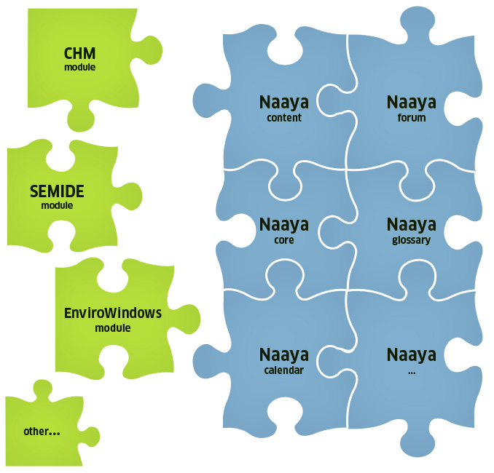Figura 1: Naaya – componente „plug and play”
Un avantaj deosebit îl constituie faptul că, după crearea mai multor portaluri pe acelaşi server Zope, fiecare dintre aceste portale poate fi personalizat. Printre altele, layout-ul, formulările din forme, portleţii, etc, pot fi elemente deosebite de la portal la portal. De asemenea, noi funcţionalităţi pot fi dezvoltate pentru fiecare portal.

Niveluri de administrare
Administrarea şi mentenanţa site-urilor Naaya poate fi efectuată de către utilizatori cu rol de manager în portal, din Interfaţa de Administrare Zope (IAZ). Cu toate acestea, este recomandat ca această consolă de administrare să fie folosită de către oameni cu cunoştinţe tehnice, care au şi un nivel cel puţin mediu de cunoştinţe Zope.
Rolul Zonei de Administrare (Centrul de administrare al portalului) este de a facilita efectuarea operaţiunilor de mentenanţă de bază şi de personalizare a portalurilor, şi este accesibilă utilizatorilor cu rol de administrator. Administratorii sunt utilizatorii portalului cu drepturi decizionale depline privind conţinutul şi toate aspectele de prezentare ale portalului (e.g. portleţi, feed-uri, etc). Administratorii nu trebuie neapărat să fie persoane cu pregătire tehnică.
Drepturile conferite de rolul de Administrator sunt incluse în suita de drepturi conferite rolului de Manager. În situaţia în care o persoană are rol de Manager, nu este necesar să i se atribuie şi rolul de Administrator.
După autentificarea pe site cu rolul Administrator sau Manager, Zona de Administrare se accesează prin selectarea opţiunii Administrare din lista "top services links". În zona de administrare, toate funcţionalităţile sunt listate în portletul Administrare situat în partea dreaptă a paginii (figura 2).
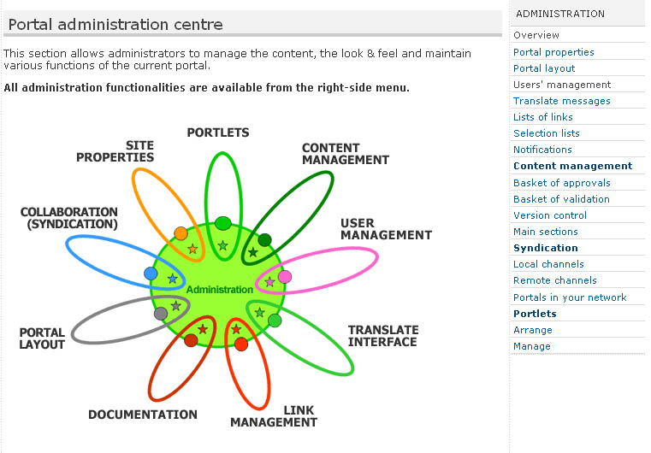Figura 2: Centrul de administrare al portalului
Toate operaţiunile administrative accesibile în centrul de administrare sunt afişate în pagini cu layout-ul standard al portalului, facilitând astfel folosirea lor (păstrând consistenţa navigării in site-ul web). În plus, fiecare pagină conţine texte explicative care ghidează utilizatorii în efectuarea operaţiunilor şi îi ajută să înţeleagă impactul pe care aceste operaţiuni le vor avea la nivelul portalului.
Notă: în timp ce integrarea funcţionalităţii administratrive cu layoutul standard al portalului, în comparaţie cu interfaţa mai dificilă de folosit din punct de vederer tehnic a administrării Zope (IAZ), facilitează munca administratorilor netehnici, CHM-ul belgian a constatat că este chiar mai bine să se creeze o interfaţă neutră specială pentru formele de administrare, care conferă mai mult spaţiu în pagină şi are un sistem dedicat de navigare. Această abordare va fi implementată în toolkit, în cazul cererii mari înregistrate (în cazul în care este solicitată de mai multe persoane).
Figura 3: Formă de administrare din CHM-ul belgian
Interfaţa de Administrare Zope oferă o gamă mai extinsă de operaţiuni, cum ar fi "undo", administrarea bazei de date, modificări mai subtile ale fiecărui obiect Zope, administrarea limbilor portalului, administrarea glosarelor şi a tezaurelor, etc. Pentru o înţelegere a fundamentelor mecanismelor Zope şi a operaţiunilor din Interfaţa de Administrare Zope, vă recomandăm să citiţi documentaţia online care se găseşte aici http://www.zope.org/Documentation/. Tipurile de obiecte din Naaya şi operaţiunile corespunzătoare care se pot efectua din Interfaţa de Administrare Zope sunt parţial explicate în acest ghid.
În momentul autentificării pe site ca Manager, Interfaţa de Administrare Zope se poate accesa prin adăugarea terminaţiei “/manage” la URL-ul site-ului, în browser.

http://<portal_url>/manage

Figura 4: Interfaţa de Administrare Zope
În afară de administrarea la nivel de portal, gama de operaţiuni de administrare a conţinutului mai este disponibilă şi la nivel de folder pentru utilizatori (locali) cu rol de Manager.
În continuare, pe parcursul acestui document, toate secţiunile care se adresează utilizatorilor cu rol de Manager vor avea următoarea formatare (box, culoare, font):
Text explicativ pentru utilizatori cu rol de Manager

Administrarea conţinutului
Înainte de a trece la explicarea operaţiunilor care se pot efectua pe conţinutul portalului, să facem o trecere în revistă a tipurilor de conţinut disponibile în portalurile CHM. După cum menţionam mai sus, se pot crea şi adăuga noi tipuri de conţinut, în funcţie de necesitate şi cerere.

Tipuri de conţinut
Atunci când vreţi să publicaţi o informaţie în portal, primul pas este să vă decideţi asupra tipului de conţinut cel mai potrivit pentru respectiva informaţie. Este de asemenea important să completaţi datele în formatul corect, deoarece fiecare tip de conţinut are un set diferit de atribute care vor fi ulterior folosite pentru indexarea şi categorisirea conţinutului.
Toate tipurile de conţinut au un set generic de atribute care descriu informaţia la modul general. Acestea sunt denumite metadatele de conţinut. Dat fiind că definirea completă a unei informaţii implică descrierea ei la modul general, precum şi descrierea caracteristicilor ei specifice, toate tipurile de conţinut Naaya au:
- un set generic de metadate (de exemplu: titlu, descriere, data publicării, contributor)
- un set specific de proprietăţi (de exemplu: locaţie în cazul evenimentelor, data expirării în cazul ştirilor)
- un set dinamic de proprietăţi, care sunt relevante doar în contextul unui site web şi sunt definite de către Managerii fiecărui portal, în mod individual (de exemplu: subiectul în cazul ştirilor, posibilitatea de a categorisi ştirile din portal pe baza unei liste de subiecte definite la nivel local)
Dat fiind că mai multe portaluri Naaya pot fi create pe acelaşi server Zope, proprietăţile dinamice ale obiectelor permit îndeplinirea cerinţelor specificice ale fiecărui portal, fără să impacteze asupra caracterului generic al produsului software.
Managerii trebuie să acceseze Interfaţa de Administrare Zope -> portal_dynamicproperties -> add “Naaya Dynamic properties item” pentru tipul de conţinut căruia vor să-i adauge proprietăţi -> şi să definească fiecare dintre proprietăţile adiţionale aici.
Odată adăugată o proprietate dinamică unui tip de obiect, aceasta este adăugată instantaneu tuturor celorlalte obiecte cu valoarea predefinită specificată. Din acel moment, obiectele nou adăugate vor avea şi ele această proprietate. În plus, formele de adăugare şi de editare ale acestor obiecte vor conţine, în mod automat, şi acest câmp.
După cum se poate observa din captura de ecran de mai jos, este posibilă alegerea tipului, a unei valori predefinite, a unei liste predefinite de opţiuni, etc.
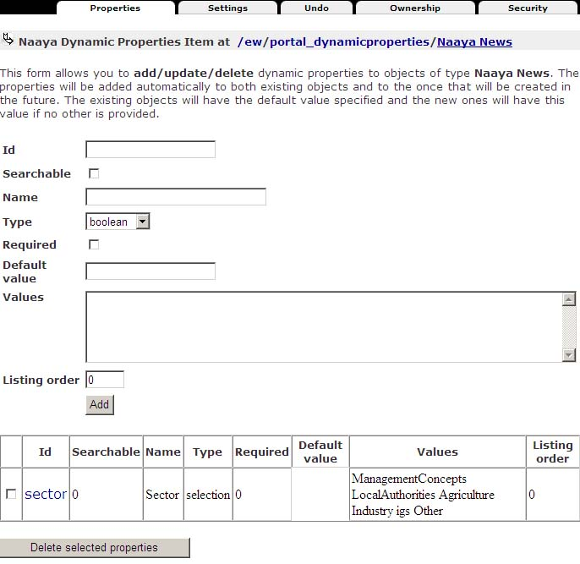Figura 5: Definirea proprietăţilor dinamice ale obiectelor

Foldere
Folderele sunt containere de informaţii, asemănătoare cu cele întâlnite în cazul sistemele de operare. Folderele au metadate asociate, pentru a facilita descrierea şi indexarea informaţiilor conţinute.
Pe parcursul acestui ghid de utilizare, folderele vor mai fi denumite şi secţiuni.

Documente HTML
Acest tip de conţinut este folosit pentru crearea de pagini web generice. Un editor web simplu de folosit vă va ajuta să creaţi paginile, fără să fie necesar să scrieţi cod HTML.

Editorul HTML
O listă a operaţiunilor care pot fi efectuate, utilizând această interfaţă:

alegerea formatului textului selecţionat utilizând tagurile existente, predefinite:
- paragraf (de regulă conţine o idee, şi este separat vizual prin câte un spaţiu lăsat înainte şi după el)
- div (arie dreptunghiulară care conţine text şi imagini)
- heading-uri (fiecare pagină trebuie să conţină un singur heading 1, care este şi titlul paginii, inserat automat de către aplicaţie). În acest sens, vă rămâne alegerea între heading-urile 2 - 6.
- blockquote (o bucată de text care conţine un citat)
- Alegerea tipului de font şi a mărimii acestuia din listele predefinite.
Notă: tipul şi mărimea fonturilor sunt definite în layout-ul portalului şi se păstrează constante în tot portalul, pentru fiecare element al acestuia. Pentru vizitatorii portalului, acest aspect conferă consistenţă. Este recomandabil ca schimbarea acestor atribute ale textului să fie efectuată rar, şi în baza unor motive întemeiate. Luaţi în considerare faptul că scrierea pe o pagină web (pentru o pagină web) nu se confundă cu scrierea pentru o pagină tipărită (pentru print), şi că utilizatorii dispun de modalităţi diferite de a vizualiza aceeaşi pagină web (diferite rezoluţii ale monitorului, accesare de pe telefoane mobile, monitoare mai mici), astfel încât paginile trebuie să se redimensioneze adecvat pe fiecare dintre aceste dispozitive şi să fie accesibile tuturor.
- selectarea textului pentru a-l face bold, italic, subliniat sau strike through
- crearea de liste ordonate şi neordonate
- alinierea textului înspre partea stângă, centrală sau dreaptă a paginii; ultima opţiune afişată permite acoperirea întregii suprafeţe disponibile a paginii, alinierea integrală
- introducerea / editarea ancorelor HTML, introducerea / editarea link-urilor şi scoaterea butoanelor link.
Ancorele HTML sunt puncte de reper în aceeaşi pagină (de regulă sub-headinguri) la care vizitatorii pot sări (ajunge), folosite pentru uşurarea navigării (e.g. “Începutul paginii” sau “Capitolul următor”). De regulă sunt folosite în paginile lungi, de mari dimensiuni, pentru a evita scroll-ul.Fereastra de insert/edit anchor permite introducerea numelui respectivei ancore. Nu uitaţi că numele unei ancore HTML trebuie să fie unic într-o pagină.
Pentru inserarea sau editarea de linkuri, în primul rând trebuie să selectaţi textul care doriţi să apară în link sau căruia vreţi să-i ştergeţi linkul. Butonul link deschide o fereastră mică (în stânga imaginii de mai jos) care permite inserarea URL-ului dorit şi a unui titlu pentru acesta, şi de asemenea selectarea unui link intern din harta site-ului (în partea dreaptă a imaginii de mai jos) prin clicarea butonului din partea dreaptă a ariei de text “Link URL”:
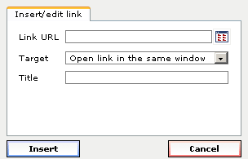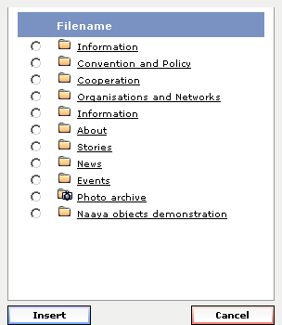

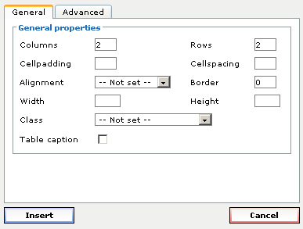
- introducerea de tabele şi personalizarea aspectului acestora. În primul rând clicaţi pe butonul “Inserează un tabel nou” (primul din listă) şi selectaţi proprietăţile generice şi avansate:
După afişarea tabelului în zona de editare, restul de butoane care au legătură cu tabelul vă vor fi accesibile. În momentul în care nu mai editaţi în zona tabelară, accesul la aceste butoane nu vă va mai fi permis.Dacă clicaţi în interiorul zonei tabelare, accesul la aceste butoane vă va fi din nou permis. .
Aveţi următoarele posibilităţi:
  - să definiţi proprietăţile rândurilor şi ale celulelor de tabel
  - să adăugaţi un rând înainte sau după unul existent
  - să ştergeţi un rând
  - să adăugaţi o coloană înainte sau după una existentă
  - să ştergeţi o coloană
  - să faceţi split la o coloană
  - să uniţi coloane
- adăugarea unei linii orizontale în locaţia curentă
- anulează formatarea textului selectat; este folositoare în mod special atunci când copiezi un text dintr-o altă sursă de editare, cum ar fi MS Word sau o altă pagină web, şi vrei să elimini diversele stiluri copiate dintr-o altă aplicaţie. Cu toate acestea, acest buton nu elimină toată formatarea, mai ales formatarea din aplicaţiile Microsoft, care au propriile lor stiluri definite. Pentru o eliminare completă a formatării, vă recomandăm folosirea butonului “Lipeşte ca text simplu” ( mai jos).
- Transformarea selecţiei în subscriere sau suprascriere (litere inferioare sau superioare)
- Rolul butoanelor “Lipeşte ca text simplu” şi “Lipeşte din Word” este de a elimina codul “incorect” copiat o dată cu textul. Copierea textului din alte aplicaţii fără a elimina formatarea iniţială prezintă următoarele dezavantaje:
  - este probabil ca textul să nu conserve nivelul de accesibilitatea asigurat de aplicaţiile Naaya. Prin accesibilitate înţelegem posibilitatea utilizatorilor care folosesc browsere diferite, diverse dispozitive de conectare, diverse sisteme de operare, conexiuni Internet diferite, de a accesa aplicaţia.
  - este posibil ca stilurile copiate să nu se potrivească cu cele folosite în structura actuală a site-ului
  - consecinţa probabilă a amestecării stilurilor originale cu cele locale este generarea unor rezultate neaştepate
Ambele opţiuni accesează o mică fereastră pop-up care permite utilizatorului să copieze textul şi să clicheze “Insert” (notă: asiguraţi-vă că nu aveţi instalat în browser un blocker de pop-up). Sistemul va asigura, după aceasta, curăţarea codului. Prima opţiune este cea mai sigură, întrucât elimină TOATE stilurile şi formatarea, în timp ce a doua nu elimină decât o parte a formatării şi menţine elemente precum alinieri, paragrafe şi culori.
- schimbă culoarea fontului pentru selecţia curentă
- schimbă culoarea de fond pentru selecţia curentă
- introduce sau afişează o imagine. În cazul unei imagini noi, clicaţi pe acest buton după ce v-aţi poziţionat pe zona de text dorită. Pentru a schimba proprietăţile unei imagini existente, mai întâi clicaţi pe imaginea respectivă pentru a o selecta, după care clicaţi pe acest buton.
Acest buton deschide o fereastră pop-up care vă permite să specificaţi URL-ul unei imagini. În cazul în care locaţia imaginii este externă (în afara site-ului web), introduceţi URL-ul extern. În cazul în care imaginea este sau ar trebui să fie locală, puteţi clica butonul de lângă câmpul “URL imagine”:
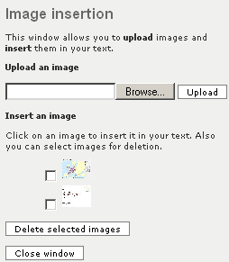
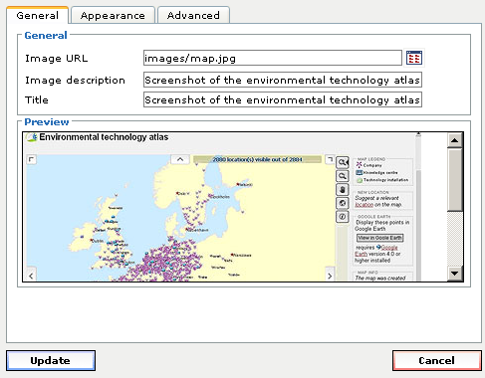
Atunci când clicaţi pe acest buton, vă apare fereastra de “Image insertion”. În cazul în care imaginea respectivă există deja în folder, un thumbnail va apărea, pe care va trebui să clicaţi pentru a-l insera. În cazul în care trebuie să încărcaţi imaginea de pe calculator, folosiţi opţiunea de “Upload an image” pentru a o încărca, după care clicaţi pe aceasta din lista de mai jos.
Este necesar să furnizaţi o descriere alternativă a imaginii, pentru a-i face accesibil conţinutul, în cazul persoanelor cu dizabilităţi. Furnizarea respectivei descrieri este utilă de asemenea pentru o indexare mai bună a paginilor portalului. Consecinţa imediată o reprezintă rezultatele mai bune în căutări, în cazul utilizării mecanisemelor de căutare interne sau a motoarelor externe, cum ar fi Google.
Sunt disponibile şi proprietăţi mai avansate pentru imagini, cum ar fi dimensiunea imaginii, alinierea acesteia relativă la text, etc. Folosiţi taburile“Appearance” şi “Advanced” pentru aceste proprietăţi:
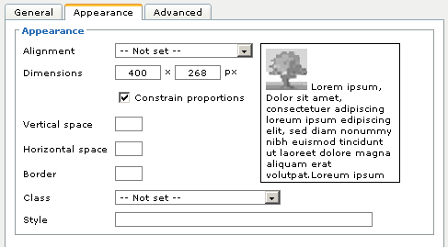
- butonul de previzualizare afişează felul în care va arăta textul dumneavoastră
- butonul de“Curăţă cod nedorit” elimină formatarea nedorită.Această funcţie nu elimină complet formatarea textului, doar elimină codul care nu este compatibil cu toate browserele.
- butonul de editare sursă HTML afişează codul HTML şi permite utilizatorilor cu cunoştinţe tehnice să scrie cod mai complex.
Vă rugăm să luaţi în considerare faptul că acest editor elimină codul potenţial periculos, deci, dacă ştiţi ce vreţi să faceţi şi doriţi să scrieţi cod, şi editorul HTML nu vă permite, dezactivaţi Javascript-ul pentru o vreme. În cazul în care folosiţi browserul Internet Explorer, aceştia sunt paşii pe care trebuie să-i urmaţi:
  - Tools > Internet Options > Security > Custom Level
  - Căutaţi în listă Scripting şi dezactivaţi Active Scripting
  - Confirmaţi operaţiunea prin apăsarea butonului OK
  - Răspundeţi "yes" la întrebarea: "Are you sure you want to change the setting for this zone?" ("Sunteţi siguri că vreţi să schimbaţi setările pentru această zonă?")
  - După această operaţiune, reîncărcaţi pagina de proprietăţi a portalului
  - Iconiţele editorului nu vor mai fi vizibile.
  - În acest moment, puteţi copia codul HTML în câmpul dorit (de exemplu Description), care este acum o simplă zonă de text
Pentru a reveni la folosirea editorului Naaya, activaţi din nou Active Scripting.
- butonul de Help permite accesul la instrucţiuni şi reguli privitoare la folosirea acestui editor
- butonul de comută modul de afişare (full screen) permite extinderea suprafeţei de editare pe întregul ecran. Apăsaţi pe acelaşi buton pentru a reveni din modul ecran complet la dimensiunea originală a suprafeţei de editare. Cu toate acestea, zona de editare a textului poate fi redimensionată prin extensia colţului dreapta jos până ce zona de text ajunge la dimensiunea dorită.
A se nota: câmpurile descriere ale tuturor obiectelor permit introducerea de conţinut HTML. De fiecare dată când un obiect este vizualizat de către vizitatorii portalului, descrierea acestuia este afişată imediat după titlu. Oamenii au tendinţa de a folosi diverse formatări pentru a accentua anumite idei şi pentru a conferi un aspect mai plăcut textului în pagina de browser. În aceste cazuri, este o regulă bună conservarea unei formatări similare (culori, fonturi, paragrafe, etc) cu formatările folosite în tot portalul, păstrând astfel consistenţa navigării în site-ul web.

Fişier
Un fişier standard, descris succint de metadatele sale. Vizitatorii portalului îl pot descărca pe calculatoarele lor sau îl pot vizualiza în browser – cu condiţia să aibă plug-in-ul potrivit instalat (o aplicaţie third-party care oferă funcţionalităţi în plus, cum ar fi afişarea unui fişier PDF sau rularea unui film). Tipurile de fişiere sunt recunoscute automat de către sistem în majoritatea cazurilor şi iconiţele lor corespunzătoare sunt afişate alături.
Este posibil să păstraţi versiuni mai vechi ale fişierelor Naaya accesibile utilizatorilor pentru consultare, prin bifarea în forma de editare a opţiunii corespunzătoare, după cum se poate observa în imaginea de mai jos:
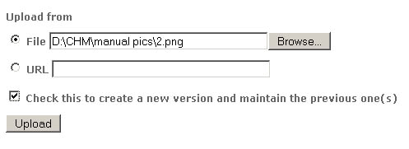Imaginea 6: Forma de editare a fişierului – secţiunea de upload a fişierului
În cazul în care fişierul există deja undeva pe web, nu mai este cazul să urmaţi aceeaşi procedură, cu paşii de descărcare a fişierului pe calculator, după care upload în portalul CHM, ci puteţi folosi opţiunea URL din secţiunea de upload a fişierului prezentă în formele de adăugare sau editare a formei.

Extended file (multilingv)
Diferenţa faţă de fişierul Naaya normal este că mai multe fişiere pot fi stocate pentru mai multe limbi străine. De exemplu, să presupunem că vreţi să oferiţi un fişier PDF la descărcare în toate limbile străine disponibile în portal. În acest caz, veţi folosi Naaya Extended File (prescurtat în ExFile) şi atunci când traduceţi metadatele respectivului fişier (titlu, descriere, etc.) în limbile străine disponibile în portal, trebuie, de asemenea, să uploadaţi câte un fişier PDF diferit pentru fiecare dintre limbile străine disponibile.
În acest fel, utilizatorii vor avea posibilitatea să citească întreg documentul în limba lor de navigare, şi nu doar metadatele fişierului.

Fişierul media
Atunci când este identificată nevoia de a afişa în portal filme, prezentări, înregistrări audio sau alte materiale multimedia, puteţi folosi acest tip de conţinut pentru a uploada orice format de fişier film. Marele avantaj în folosirea Flashului în comparaţie cu alte plug-in-uri de browser (cum ar fi Windows Media Player, QuickTime Player, etc. ) este independenţa platformei, precum şi combaterea impulsului şi a necesităţii manifestate de utilizator de a descărca fişierul pe calculatorul său, înainte de a-l viziona.
Puteţi vedea o demonstraţie live a Fişierului Media Naaya aici: http://test-chm.eea.europa.eu/naaya-objects-demonstration/film-published-eea-site-introduction-film-our
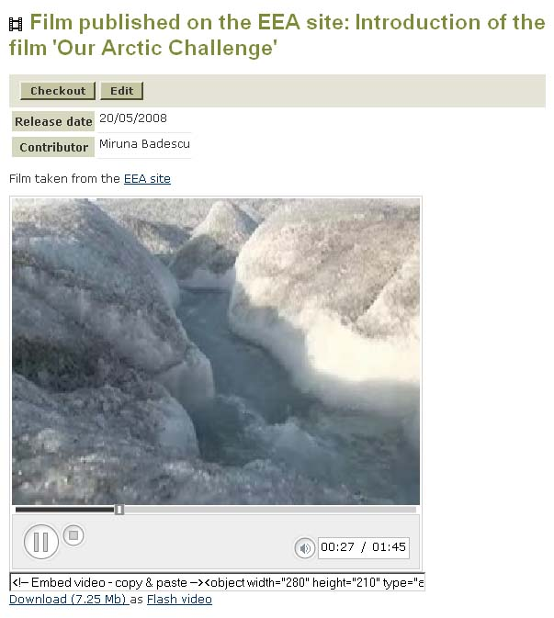Figura 7: Fişierul Media - test film

Fişierul media Naaya permite de asemenea inserarea subtitrărilor în format .srt pentru fiecare limbă străină a portalului prin editarea item-ului şi uploadarea fişierului.srt sau copierea textului fişierului în zona de text corespunzătoare.
Fişierul media Naaya afişează codul HTML pentru a-l putea folosi în alt site în care să fie rulat filmul Flash. Folosind acest cod, se pot publica mai multe fişiere media Naaya în respectivul site, şi se pot aduna şi asambla toate codurile acestor fişiere pentru crearea portleţilor, pentru crearea prezentărilor online sau a tutorialelor, pentru prezenzarea speakerilor la o conferinţă, etc.
Un exemplu bun de folosire a fişierelor video online este cel al site-ului web Integrated Assessment, cu o serie de prezentări care se constituie într-un sistem de întrebări (frequently asked questions): http://ia.ew.eea.europa.eu/QAvideos
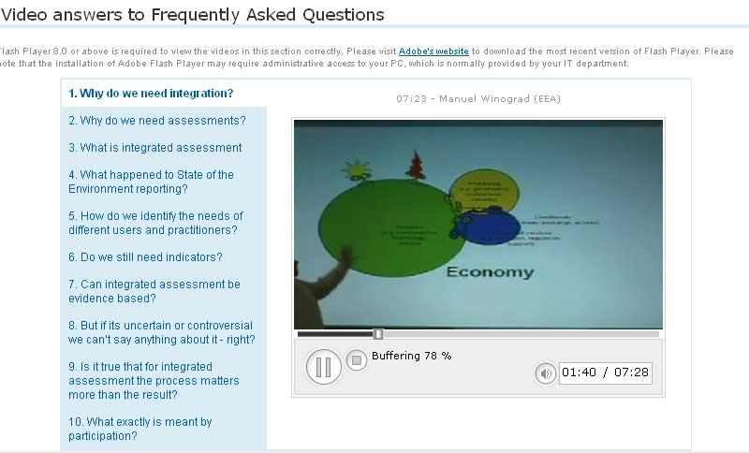
De asemenea, filmul Flash din fişierul media Naaya poate fi descărcat pe calculatorul personal prin clicarea pe linkul “Download” afişat sub film.

Ştiri
Acest tip de conţinut reprezintă o informaţie succintă, cu o durată limitată de valabilitate. De regulă, ştirile au o dată de expirare care permite astfel afişarea automată a celor mai recente pe prima pagină, şi exclude afişarea de conţinut inactual în această pagină.
Este foarte simplu să afişezi în paginile portalului ştiri venite din surse de informare externe, şi să acorzi permisiunea altor site-uri web să preia cele mai recente ştiri din portalurile Naaya.
Adăugarea de ştiri, evenimente şi articole este, de regulă, accesibilă publicului, sau cel puţin utilizatorilor care nu au un rol în portal. Acest lucru se dovedeşte de mare utilitate când comunitatea de contributori ai site-ului este mică şi contribuţiile publicului sunt o manieră utilă de a păstra site-ul activ. Astfel, formele de adăugare pentru aceste tipuri de conţinut cuprind un câmp de verificare a cuvintelor, care certifică faptul că contributorul este o persoană, şi nu un script maliţios.
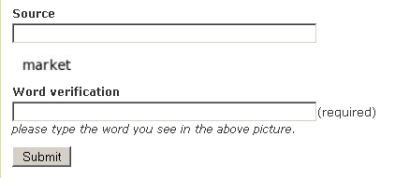Figura 8: Mecanism de verificare a cuvintelor inserat în adăugarea de ştiri
Se pot adăuga într-o ştire imagini – de mică şi de mare dimensiune. Imaginea de mici dimensiuni apare imediat după titlu, atunci când ştirea este afişată. O poză de dimensiuni mai mari poate fi adăugată doar în momentul editării ştirii respective, caz în care poza de mici dimensiuni este relaţionată cu cea de mari dimensiuni. Acest lucru se dovedeşte util în cazul în care vrei să oferi vizitatorilor o versiune de mare rezoluţie a imaginii, dar care este de dimensiune prea mare pentru a putea fi publicată direct pe pagina de ştiri

Eveniment
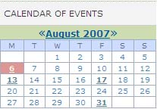Figura 9: Calendar RDF
Depozitează informaţii referitoare la un eveniment, o întâlnire, o conferinţă, etc.
Tipurile de evenimente disponibille sunt configurabile de către administratori la nivelul portalului din zona de administrare->pagina “Liste de selecţie” -> lista “Event types”.
Ca şi în cazul ştirilor, evenimentele beneficiază de avantajele syndication-ului şi pot fi afişate sub forma unui calendar de evenimente. Calendarul RDF poate afişa evenimente din diferite surse de informare, incluzând aici şi portalul local.
Aplicaţia mai oferă şi un calendar Naaya. Diferenţa majoră dintre acest calendar şi calendarul RDF este că acest calendar Naaya nu afişează decât evenimentele publicate în site-ul local, şi că afişează toate evenimentele, chiar şi pe cele care au avut loc acum multă vreme. De obicei, administratorii de site-uri web decid să expună numai evenimentele viitoare în canalele lor de evenimente, astfel încât este posibil ca calendarul RDF să nu afişeze decât evenimente viitoare, ceea ce îl poate face pe utilizator să creadă că nu au fost publicate evenimente care au trecut. În cazul în care acest lucru devine o problemă pentru utilizatori, calendarul Naaya se poate dovedi o alegere mai bună.

Story
Story-ul este destul de similar ştirilor, cu amendamentul că are o perioadă de relevanţă nelimitată. Story-urile pot avea un conţinut mai amplu, oferă posibilitatea de a insera imagini în cadrul lor, şi, dacă este necesar, o poză de mici dimensiuni poate fi afişată pe prima pagină. Canalele de story-uri pot de asemenea să afişeze descrierea story-urilor, nu doar titlul acestora.

URL
Figura 10: Stories selectate de pe pagina principală EC CHM
Obiectele URL conţin linkuri la pagini externe. Verificarea acestora la intervale regulate este foarte facilă, prin folosirea verificatorului automat de linkuri, iar linkurile pot fi descrise de metadate.
Toolkitul de portal EC CHM acordă o importanţă deosebită managementului de linkuri, deoarece reprezintă tipuri de conţinut utilizate destul de frecvent. Pentru acest motiv, următoarele pagini sunt disponibile:
- “structura URL ” a site-ului, sub forma unui tab separat în Harta Site-ului
- Paginile de “Administrarea URL-urilor” din zona de administrare, care conţin două taburi:
  - Locaţia URL-urilor portalului, care oferă administratorilor o vedere de ansamblu a linkurilor publicate în paginile portalului
  - Verificatorul de URL-uri, care afişează rezultatele ultimei verificări automate a linkurilor, dar permite şi verificarea manuală, afişându-ţi instantaneu rezultatele verificării. Este bine de luat în considerare că verificatorul automat de linkuri nu face verificarea numai la nivelul linkurilor nefuncţionale găsite în obiectele URL, ci este configurat să facă verificarea şi în evenimente, ştiri şi articole. Utilizatorii cu rol de manager pot să-l configureze şi mai în detaliu, astfel încât să verifice toate tipurile de conţinut: fişiere, documente HTML, etc. Linkurile verificate sunt atât interne, cât şi externe.
Figura 11: Verificator de linkuri din portalul EC CHM

Pointer (Indicator)
Pointerii sunt linkuri la paginile interne ale portalului. În momentul adăugării unui pointer, se afişează harta site-ului, din care se poate face selecţia.
Atâta vreme cât conţinutul poate fi mutat, redenumit, sau pur şi simplu şters, este posibil ca linkurile interne să devină, în timp, nefuncţionale. Pointerii nefuncţionali pot fi uşor depistaţi de către administratori, prin intermediul verificatorului de linkuri.

Geo Point
Aces tip de conţinut stochează date despre anumite locaţii, care sunt apoi afişate într-o hartă interactivă. Pornind de la o adresă, sistemul este uneori capabil să identifice coordonatele geografice ale respectivei locaţii. Toate Geo Point-urile publicate în portal vor fi afişate pe hartă în funcţie de tipul acestora. Operaţiunile care pot fi făcute pe hartă: zoom, panning (adică schimbarea părţii vizibile a hărţii prin mişcarea acesteia într-o direcţie), schimbarea fundalului, identificarea punctelor (clicarea pe un punct pentru a vedea detalii despre locaţie).
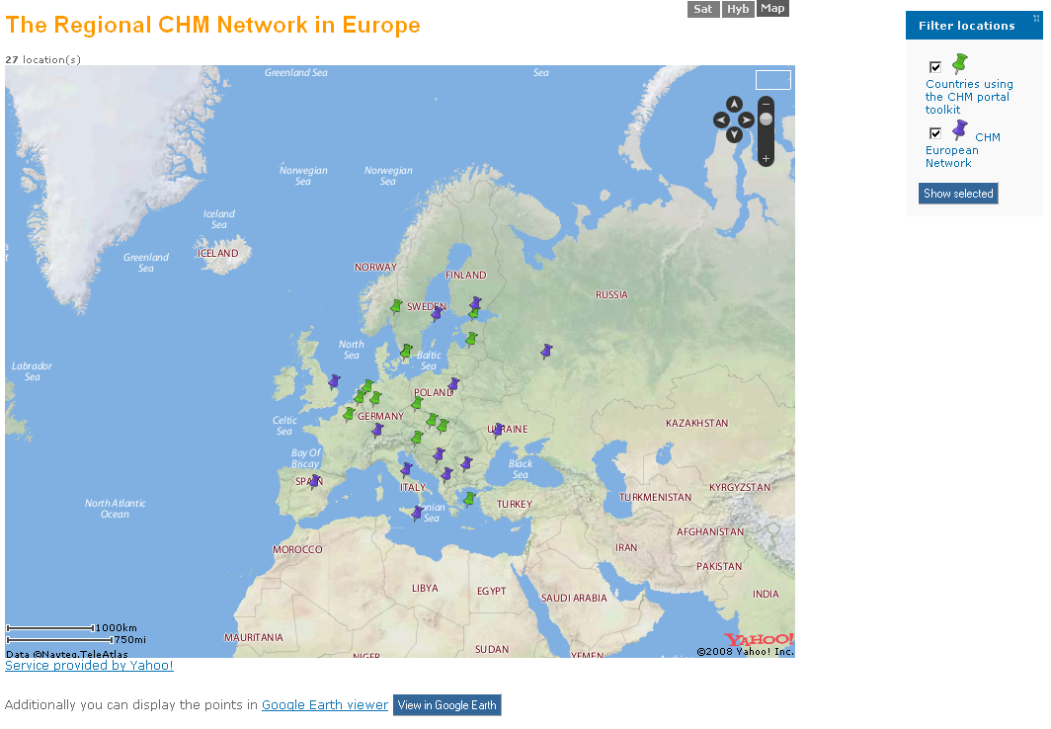Figura 12: Hartă de portal – portalul EC CHM
Tipurile de locaţii sunt definite în zona de administare a fiecărui portal. Filtrarea punctelor afişate pe hartă este posibilă din “Filter locations”, din partea dreaptă a paginii.
Fiecare tip de locaţie are o imagine asociată, de regulă o iconiţă care marchează un punct care facilitează identificarea Geo Point-ului pe hartă. Atunci când faci clic pe această iconiţă, apare o fereastră care conţine titlul Geo Point-ului şi un link intitulat “see more”, care direcţionează la pagina / indexul Geo Point-ului.
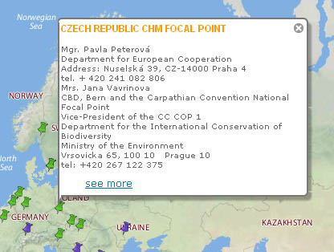Figura 13: Clic pe un GeoPoint de pe hartă
Pagina (indexul )Geo Point-ului afişează de asemenea o hartă de dimensiune mică conţinând numai acel punct şi zona înconjurătoare. Nivelul de zoom al acestei hărţi de mici dimensiuni este reglat de către administratori în zona de administrare.
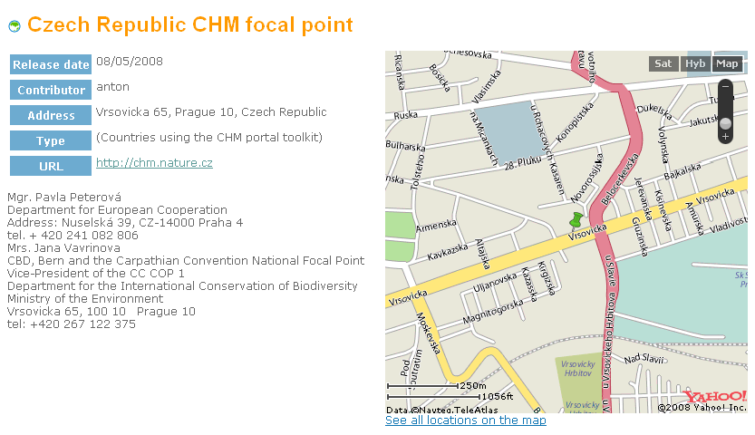Figura 14: Indexul unui Geo Point
O hartă este disponibilă pentru fiecare portal CHM la adresa:

<portal_url>/portal_map

Suplimentar pe pagina hărţii, este disponibil un export al punctelor selectate pe Google Earth, cu condiţia să aveţi această aplicaţie instalată pe calculator. Avantajul aici este că puteţi descărca aceste puncte sub forma unui layer şi să le poziţionaţi peste alte layere pe care le aveţi.
În browserele cu Javascript-ul dezactivat, se afişează o listă tabelară a Geo Point-urilor, alături de care este butonul de export în Google Earth. În acest fel, aceste puncte rămân accesibile oamenilor cu diverse dezabilităţi (tehnice sau fizice).

Workflow de publicare
Workflow-ul default de publicare caracteristic site-urilor Naaya permite unui contributor să adauge conţinutul (ştiri, pagini HTML, date despre experţi, etc.) şi unui administrator (sau, bineînţeles, unui manager) să-l revizuiască şi să-l aprobe, sau să-l şteargă. Înainte de a fi aprobat de către administrator, acel conţinut este disponibil în portal, dar nu este vizibil celorlalţi utilizatori. În general, conţinutul publicat direct de către administratori este afişat şi public imediat în portal.
În acest fel, administratorii pot desemna câteva persoane a căror sarcină este de a colecta şi de a adăuga conţinut, iar administratorii au în continuare decizia finală asupra conţinutului ce urmează să fie publicat în portal, cu un minimum de efort consumat. În cazul în care proprietatea unui folder „Maintainer email”este completată cu adresa de mail a administratorului, el/ea va fi notificat (ă) de fiecare dată când este adăugat conţinut în portal. Mai multe adrese de mail pot fi specificate aici, separate prin virgulă.
Apoi, administratorii accesează forma “Aprobări” în care este listat conţinutul neaprobat, şi care permite vizualizarea şi editarea conţinutului, oferindu-i administratorului posibilitatea de a aproba (publica) sau de a şterge fiecare item de conţinut prin simpla clicare a checkboxul-ului aferent.
Întregul circuit al publicării de conţinut în portalurile Naaya, precum şi rolurile implicate în circuit sunt descrise în imaginea de mai jos:
Figura 15: Circuitul complet al publicării în Naaya
De remarcat că persoanele tehnice pot aduce modificări acestei scheme default, iar nodurile CHM pot face o cerere către serviciul de helpdesk CHM. Naaya nu are un motor de workflow, din cauza lipsei de interes în acest sens exprimată de utilizatori; folosirea unui workflow generic încorporat măreşte viteza sistemului şi accentuează uşurinţa de a-l administra.
În cazul site-urilor web cu expunere mare, pentru care calitatea şi exactitatea informaţiilor publicate este un subiect vital, este posibil să se acorde permisiunea de a adăuga şi publica tot conţinutul fără a mai trece prin procesul de validare, indiferent de rolul pe care îl are utilizatorul care adaugă conţinut.
Acest proces de adăugare de conţinut care să nu necesite aprobare / validare se poate configura din zona de administrare a portalului -> Proprietăţile portalului -> tabul Alte proprietăţi şi bifarea opţiunii “Adaugă neaprobat”.

La nivel de folder
Tot conţinutul este publicat în foldere la nivelul întregului portal, astfel încât majoritatea facilităţilor de administrare a conţinutului sunt accesibile în fiecare folder, atunci când utillizatorul autentificat are drepturi (a se consulta secţiunea “Utilizatori şi securitate” pentru mai multe detalii).
Setul complet de operaţiuni posibile este următorul:
- editarea proprietăţilor unui folder, incluzând metadatele folderului, email-ul maintainerului, etc – butonul “Editează Folder”;
- publicarea conţinutului neaprobat sau revocarea statusului publicat din Aprobări - buton Aprobări;
- evaluarea calităţii conţinutului mai vechi al acelui folder şi marcarea corespunzătoare a fiecărui item, de la butonul “Validare”; rolul acestei funcţii este destinat reviewerilor de conţinut care nu au neapărat drepturi de administrare şi care examinează şi evaluează calitatea conţinutului unui portal la intervale regulate.
Aceştia se asigură, în principal, că informaţia nu este perimată şi postează comentarii în cazul item-urilor care necesită schimbări.
Administratorii au o formă de validare în care pot vizualiza conţinutul validat, data validării, şi de asemenea pot vizualiza itemurile de conţinut care nu au fost aprobate, împreună cu comentariile ataşate;
- editarea ordinii de sortare a itemilor conţinuţi (sortarea default a itemilor este alfabetică, după criteriul titlului)- butonul “Ordine de sortare” ;
- restricţionarea folderului de la accesul public şi acordarea accesului numai pentru utilizatorii cu un anumit rol – butonul “Restricţionează”;
- redenumirea obiectelor, care semnifică schimbarea id-urilor acestora, proces care implică modificarea URL-ului prin care pot fi accesate; iniţial, când a fost lansat acest toolkit, la momentul creării unui obiect acesta avea un id generat de genul “fol23746”, făcând astfel URL-ul greu de accesat, în cazul în care era scris direct. Astăzi, id-ul este generat pe baza titlului iniţial, din limba în care a fost publicat.
- copierea/tăierea /ştergerea obiectelor dintr-un folder în altul (este bine să vă asiguraţi că aveţi aceleaşi drepturi de contributor şi în folderul vizat, şi că acel folder permite adăugearea tipurilor de conţinut copiat / mutat sub formă de sub-obiecte);
- ştergerea unuia sau mai multor itemi din folderul respectiv;
- adăugarea de itemi de tipul celor listaţi în lista de selecţie “Tip de adăugat”;
- editarea sau lucratul pe o versiune pentru fiecare item din folder;
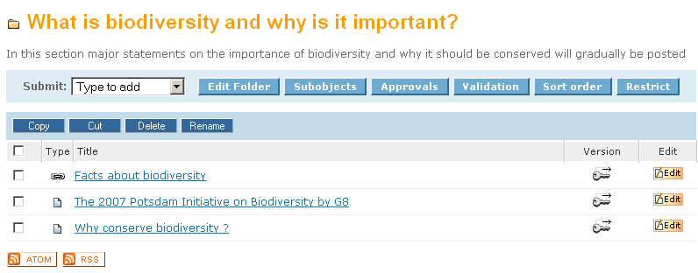Figura 16: Vizualizarea folderului de către un administrator

Aspectul generic şi indecşii
Folderele Naaya sunt afişate vizitatorilor sub forma unor liste de obiecte conţinute:
Figura 17:Display generic al unui folder din portalulCHM
Sub-folderele sunt listate primele, după care urmează restul de obiecte. Utilizatorii autentificaţi cu drepturi de administrare a conţinutului vizualizează mai multe toolbar-uri şi linkuri la funcţionalităţi pe care le pot accesa.
Dacă vreţi să adăugaţi un text introductiv înaintea acestei liste, editaţi folderul şi completaţi-i descrierea.
Este posibil să aveţi nevoie de un alt tip de prezentare pentru un folder: de exemplu, o interfaţă de căutare personalizată, care să afişeze grafice şi diagrame. În acest caz, un utilizator cu rol de manager poate accesa interfaţa de administrare Zope pentru acel folder, poate accesa tabul de “Proprietăţi” şi poate bifa opţiunea “Use/create public interface”. În acest moment, un template de pagină intitulat “index” se va afişa în conţinutul folderului, doar în interfaţa de administrare Zope, nu şi în interfaţa publică.
Aceasta conţine o copie a paginii de index a folderului scrisă în TAL. Managerii care au cunoştinţele de programare necesare o pot modifica pentru a defini aspectele personalizate.
În cadrul acestui manual, se va face referinţă la aspectul generic al unui folder sau al unui alt obiect prin folosirea termenului index.
Numai indecşii unui folder pot fi personalizaţi, ceea ce înseamnă că folderele individuale pot arăta diferit, în comparaţie cu indexul de folder generic. Nevoia de a avea tipuri de afişare individuală diferite pentru alte tipuri de obiecte, în afară de foldere, nu a fost manifestată de către utilizatorii Naaya.
Formele care definesc felul în care este vizualizat fiecare obiect de către vizitatori sunt disponibile Managerilor în interfaţa de administrare Zope -> portal_forms, cu titluri care se descriu de la sine, cum ar fi folder_index, file_index, news_index, etc. Managerii mai pot găsi aici şi formele de adăugare şi editare pentru toate obiectele, în cazul în care vor să facă nişte schimbări în interiorul acestora. Toate formele sunt scrise în limbajele de scripting ale Zope-ului pentru interfaţa TAL şi METAL.

Lucratul pe versiuni de documente (check-out/check-in)
Uneori, este necesar să lucraţi un timp mai îndelungat pe un item de conţinut şi să salvaţi versiuni temporare de fiecare dată când mai completaţi documentul. Cu toate acestea, nu vă doriţi ca vizitatorii site-ului să vizualizeze versiunile intermediare nefinalizate ale acestui text, pentru că acestea ar putea produce confuzie sau ar putea chiar să fie incorecte.
Există o modalitate facilă de a trata această situaţie, în cazul obiectelor Naaya - să lansaţi o versiune a documentului. Atunci când navigaţi într-un folder, veţi vedea o imagine (o cheie cu o săgeată deasupra ei indicând spre dreapta) în dreptul fiecărui item de conţinut care permite versionarea.
Figura 18: În interiorul unui folder, butonul de "checkout" pentru fiecare item
Atunci când administratorii accesează un obiect, au posibiltatea să îl editeze sau să facă “Checkout”. Atunci când apasă pe butonul “Checkout”, itemul de conţinut este rezervat / reţinut (checked-out) pentru utilizatorul respectiv, ca să poată lucra pe el (în cazul în care mai mulţi utilizatori lucrează pe acelaşi item de conţinut în acelaşi timp se ajunge la suprascrierea conţinutului). În acest moment, nimeni nu mai poate edita direct acest item de conţinut, numai utilizatorul respectiv poate continua să lucreze pe versiunea respectivă. Obiectul arată în acest moment ca în figura de mai jos:
Figura 19: În interiorul unui folder, butonul de "version control" pentru itemii "checked-out"
şi forma de editare a unei versiuni arată exact ca forma normală de editare, mai puţin cele două butoane în plus care permit salvarea (“Commit”) sau anularea (“Discard”) modificărilor.
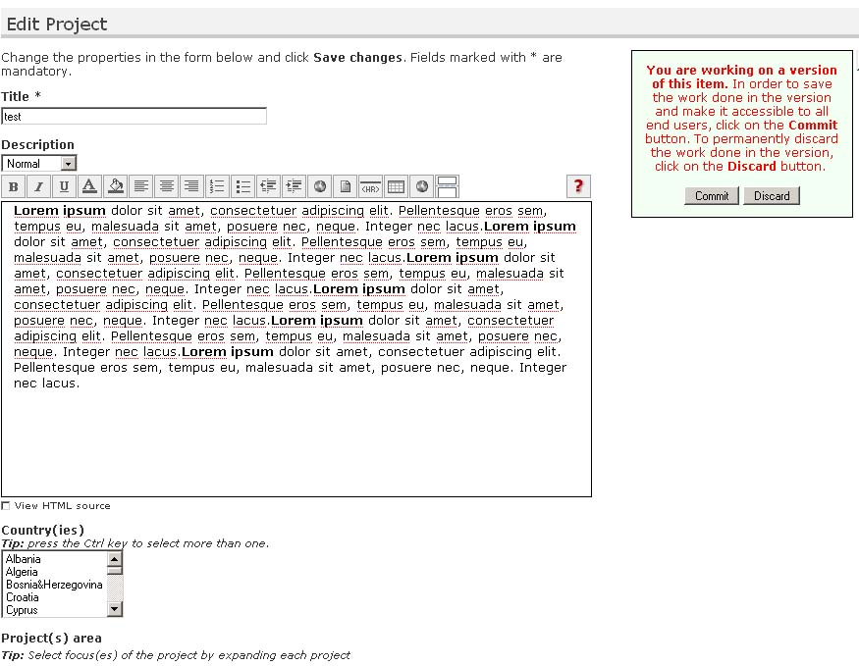Figura 20: Editarea unui proiect în versiuni
După repetate salvări ale modificărilor (care nu sunt vizibile altor utilizatori), persoana care a rezervat itemul de conţinut salvează versiunea (pune versiunea online sau face din nou check-in) sau anulează modificările (caz în care toate modificările efectuate din momentul deschiderii versiunii se pierd), permiţând editarea itemului.
Ca măsură de siguranţă, forma de administrare denumită "Controlul versiunilor" afişează toţi itemii de conţinut din portal care au versiuni deschise, precum şi utilizatorii care le-au deschis, şi le permite administratorilor să anuleze modificările neefectuate de ei (asigurându-se astfel că conţinutul poate fi gestionat şi controlat în continuare, în cazuri în care, de exemplu, o persoană îşi dă demisia).

Comentarii la conţinut
Accesul la comentarea fiecărui item de conţinut din portal se face prin bifarea proprietăţii "Deschis pentru comentarii", în momentul în care editezi un item de conţinut. Ulterior activării acestei opţiuni, un buton - "Autentifică-te pentru a adăuga comentarii" sau "Adaugă comentarii"- va fi afişat utilizatorilor atunci când accesează respectivul item de conţinut.
Toţi utilizatorii care s-au autentificat în portal, indiferent de faptul că au sau nu roluri în portal, pot posta comentarii la itemurile de conţinut deschise pentru comentarii. Comentariile sunt afişate în ordinea postării. Atunci când faci un comentariu,singura posibilitate de a răspunde la un alt post este menţionarea acestuia în textul comentariului.
Administratorii au disponibil un buton de „Şterge comentariu” pentru fiecare post în parte, şi, de vreme ce numele utilizatorului este afişat în dreptul fiecărui comentariu, pot acţiona în consecinţă (de exemplu să şteargă utilizatorul) în cazul în care sunt publicate comentarii nedorite.

Glosare cu rol de liste de opţiuni pentru metadate
Acoperirea geografică şi cuvintele cheie fac parte integrantă din metadatele tuturor obiectelor Naaya - acestea sunt de fapt elemente Dublin Core (http://dublincore.org). Trebuie să subliniem avantajul important pe care îl asigură indexarea adecvată a conţinutului portalului cu termeni preluaţi din vocabulare controlate, glosare sau tezaure.
În principal, indexarea adecvată conduce la rezultate ale căutării mai bune din motoare externe de căutare, şi la posibilitatea de a dezvolta căutări ghidate în portal, în contextul cărora oamenii ar avea posibilitatea să aleagă termenii de căutare din acelaşi glosar sau tezaur folosit pentru indexarea datelor şi informaţiilor.
Aşadar, administratorii pot decide să le permită contributorilor de conţinut să selecteze din glosar cuvinte în momentul completării câmpurilor de acoperire geografică şi cuvinte cheie ale fiecărui item. Această operaţiune se poate realiza prin accesarea zonei administrative -> Proprietăţile portalului -> tabul Alte proprietăţi. În această formă, alegeţi o valoare din “Glosar de termeni” şi / sau din “Glosar de acoperire geografică”.
Vi se va oferi posibilitatea de face o selecţie din glosarele disponibile în portal. În mod automat, glosarele agreate de Agenţia Europeană de Mediu sunt disponibile în portalurile CHM pentru acoperirea geografică şi cuvintele cheie.
Figura 21: Selectarea termenilor de acoperire geografică din glosarul generic CHM
Atunci când cuvintele cheie dorite nu se găsesc în glosar, utilizatorii pot insera în câmpul corespunzător alte cuvinte cheie, separând termenii prin virgulă. În cazul în care alegeţi să deselectaţi glosarele din zona administrativă, butonul de “Pick” pur şi simplu nu mai este vizibil şi utilizatorii au la dispoziţie numai posibilitatea de a insera cuvinte.
Utilizatorii cu rol de manager pot decide adăugarea de glosare (sau tezaure) sau înlocuirea celor existente. Asistenţa pentru traducere este disponibilă în Interfaţa de Administrare Zope pentru glosare, astfel încât cuvintele cheie selectate pentru conţinut pot fi traduse automat în fiecare limbă străină disponibilă în portal, fără a necesita intervenţii suplimentare din partea administratorilor de conţinut (Contributori sau Administratori).
Procedurile de import / export în XML/RDF-SKOS permit transferul datelor din glosare dintr-una sau mai multe surse într-un portal Naaya.

Sub-obiecte
Lista de tipuri de obiecte care pot fi adăugate într-un folder este vizibilă în zona de selecţie „Adaugă”:
Din cauza structurii predefinite de conţinut a portalurilor CHM, majoritatea folderelor au următoarea listă de sub-obiecte:
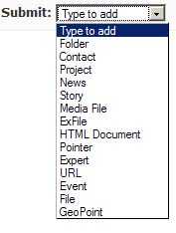Figura 22: Adăugare de conţinut în foldere
- ştiri în folderul Ştiri
- evenimente în folderul Evenimente
- stories în folderul Stories
- foldere, fişiere, documente HTML, pointere, URL-uri şi fişiere media în secţiunile principale
Există un set predefinit de obiecte Naaya care pot fi adăugate în folderele create mai recent, stabilit la nivel de portal (Interfaţa de administrare Zope -> portal_properties -> Subobjects tab)
În acest sens, atunci când creează un folder nou, administratorii de conţinut vor avea posibilitatea de a adăuga acele tipuri de obiecte.
Puteţi de asemenea să schimbaţi sub-obiectele pentru fiecare folder în parte prin accesarea Interfeţei de Administrare Zope pentru respectivul folder (adăugaţi la URL-ul folderului /manage) şi de aici clicaţi pe tabul Subobjects.
Atunci când schimbaţi această listă la nivelul portalului, numai folderele nou create începând cu acel moment vor avea respectivele setări, care nu vor fi aplicate la nivelul folderelor existente - ar fi destul de dificil să se opereze schimbări automate la nivelul folderelor care ar putea avea liste personalizate. În cazul în care doriţi să scoateţi sau să adăugaţi tipuri de conţinut la nivelul portalului, un Manager va trebui să creeze un script în Python care efectuează această operaţiune.

Administrarea portalului
Zona de administrare a portalului conţine un set de forme pentru:
- alegerea diferitelor proprităţi la nivelul portalului, cum ar fi:
  - metadatele – titlul şi subtitlul site-ului, descrierea (care apare pe prima pagină a portalului), publisher-ul, contributorul, creatorul, drepturile
  - cele două logo-uri din partea de sus a paginii – pentru partea stângă, respectiv dreaptă a bannerului din partea de sus a paginii
  - setările de email – care conţin numele serverului de mail folosit pentru trimiterea emailurilor, adresa de la care sunt trimise emailurile, lista de emailuri ale persoanelor care vor să primească notificări când se fac uploaduri şi notificări în cazul erorilor
  - diferite alte proprietăţi relevante la nivelul portalului:
    - Arată data de publicare – această opţiune permite neafişarea datei de publicare din portleţii care conţin ultimele ştiri sau cele mai recente actualizări, care se dovedeşte utilă în cazul în care conţinutul este perimat (mai vechi)
    - Redenumeşte id-urile obiectelor – afişează posibilitatea de a schimba id-urile sub-obiectelor din foldere
    - Network registry – dacă decideţi să folosiţi un network registry pentru a înregistra participanţii la reţea, specificaţi adresa de URL aici. Network Registry-ul este folosit în căutările pe mai multe site-uri web şi pentru stocarea listei de feed-uri (canale locale) afişată de fiecare portal participant
- Glosar de termeni – glosarul de termeni folosit pentru indexarea conţinutului prin completarea proprietăţii cuvinte cheie a fiecărui tip de obiect. În mod automat, un glosar compilat de EEA este disponibil pentru selecţie
    - Glosar de acoperire geografică – un glosar care conţine regiunile geografice şi ţările, folosit pentru completarea proprietăţii “acoperire geografică” a fiecărui tip de obiect
    - Adaugă neaprobat – o măsură de precauţie în cazul adăugării de conţinut care le permite administratorilor să mai vizualizeze o dată itemii de conţinut recent publicaţi, înainte de publicarea lor efectivă. Bifarea acestei proprietăţi duce la adăugarea neaprobată a conţinutului, indiferent de rolul contributorilor care adaugă conţinut.
    - URL-ul portalului – adresa Web la care portalul poate fi accesat. Chiar dacă portalul poate fi accesat la mai multe adrese Web, aceasta trebuie să rămână adresa oficială, folosită pentru trimiterea emailurilor de notificare şi pentru informarea administratorilor de sistem. Înainte de lansarea portalului, această proprietate nu trebuie completată, pentru a indica faptul că adresa de URL permanentă nu a fost încă mapată.
    - HTTP Proxy – dacă portalul se află în spatele unui server proxy, adresa lui trebuie să fie menţionată aici.Cereţi-i administratorului de sistem detalii în acest sens
    - Număr maxim de obiecte în RDF – numărul maxim de obiecte pe care trebuie să le includă un canal RDF. În cazul în care nu stabiliţi o limită (folosiţi valoarea 0), canale de genul celor de „ultimele ştiri”, pot conţine un număr mare de ştiri, şi pot încărca şi încetini serverul de fiecare dată când sunt citite de site-uri externe.
    - Permite schimbarea versiunii de limbă pentru conţinut? - bifaţi această proprietate în cazul în care portalul are mai multe versiuni de limbă şi aţi publicat incorect conţinut într-o limbă, şi doreaţi să-l marcaţi ca fiind în altă versiune de limbă. O dată bifată opţiunea, se va afişa în formele de editare ale fiecărui obiect.
- personalizarea layout care permite selectarea dintr-un set predefinit de layout-uri şi scheme de culori
- managementul utilizatorilor permite managementul utilizatorilor şi a rolurilor din mai multe liste de utilizatori;
- centrul de traducere a mesajelor din portal, pentru mesajele din întregul portal, cu posibilitatea de a traduce itemii individual sau de a importa / exportat toate traducerile în formate CSV, XLIFF şi PO;
- gestionarea listelor de linkuri care apar:
  - în header-ul şi footer-ul fiecărei pagini
  - în portleţii “liste de linkuri”
- liste de selecţii – care apar atunci când adaugi / editezi tipuri de conţinut (de exemplu, atunci când adaugi un eveniment, ai o opţiune referitoare la tipul evenimentului; aceste opţiuni pot fi stabilite în lista de selecţii corespunzătoare)
- administrare hartă:
  - “Setările generale” permit următoarele specificări:
    - Yahoo Maps API Key sau Google Maps API Key – obţinute gratuit de la Yahoo sau Google
    - Locaţia centrală – centrul iniţial al hărţii, care poate fi o ţară sau o localitate
    - Zoom-ul hărţii centrale – nivelul iniţial de zoom al hărţii, de la 1 la 17, 1 fiind nivelul maxim de zoom şi nivelul17 afişând întreaga planetă
    - Lungimea şi înălţimea hărţii – dimensiunile în pixeli ale hărţii, conform setărilor voastre de afişare pe ecran
    - Zoom-ul hărţii detaliate – nivelul de zoom pentru harta mică care apare pe fiecare Geo Point
    - Lungimea şi înălţimea hărţii detaliate – dimensiunile în pixeli ale hărţii mici care apare pe fiecare Geo Point
    - Alege tipurile posibile şi default de hartă – limitează opţiunile de background (fundal)din lista disponibilă
  - Tipuri de locaţii permite gestionarea tipurilor de locaţii care pot fi adăugate sub forma de Geo Points şi iconiţele acestora; iconiţele vor fi utilizate atunci când locaţiile sunt afişate pe hartă
  - Adăugare de locaţii bulk folosind un template de fişier CSV, caz în care sistemul va crea câte un Geo Point pentru fiecare înregistrare din fişierul CSV şi va încerca în mod automat să identifice coordonatele geografice ale acestuia, pe baza adreselor furnizate.
  - Administrarea locaţiilor care afişează toate Geo Point-urile găsite în sistem, coordonatele lor geografice şi adresele, cu posibilitatea de a le ediat sau şterge.
  - Forma de locaţii duplicate care separă posibile duplicate, pornind de la titlul, adresa sau coordonatele acestora. Rămâne opţiunea administratorului să elimine / şteargă câteva dintre duplicate.
- Management de conţinut:
  - paginile generale de aprobări şi validare a portalului
  - Controlul versiunilor care afişează o listă cu obiectele deschise şi rezervate pentru editare de către diverşi utilizatori
  - managementul secţiunilor principale din portal care sunt afişate în portletul din stânga paginii
  - afişarea celor mai recente upload-uri, oferind posibilitatea de a le selecta pe cele care vor fi afişate pe prima pagină în portletul de upload-uri selectate
  - administrarea URL-urilor
  - lista de comentarii la conţinutul portalului, adăugate de către vizitatori
- syndication – permite definirea şi gestionarea canalelor locale şi externe în format XML;
  - de asemenea oferă posibilitatea de a defini“Portalele în această reţea”, listă ce cuprinde site-urile externe care pot fi folosite pentru definirea căutării prin mai multe portale.
Notă: portalele trebuie să implementeze şi să expună via XML-RPC funcţii similare pentru a putea fi adăugate la listă
- portleţi - definirea, editarea sau ştergerea lor, precum şi aranjarea portleţilor existenţi în paginile portalului
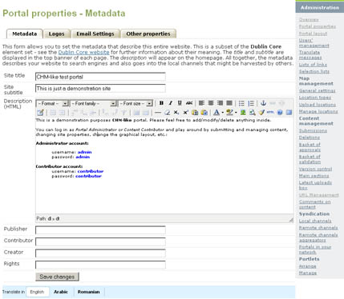Figura 23: Zona de administrare, proprietăţile portalului, editarea metadatelor

Traducerea site-ului web
Portalele Naaya sunt multilingve în privinţa interfeţei, a conţinutului, a căutării, şi din punct de vedere al syndication-ului. Iniţial, singura limbă disponibilă în portal este engleza.
Managerii pot seta foarte uşor alte limbi străine în care trebuie tradus portalul, folosind Interfaţa de Administrare Zope. Operaţiunile de adăugare / ştergere de limbi străine pot fi efectuate prin accesarea tabului de Languages din obiectul portal_properties din rădăcina fiecărui portal Naaya;
Tot de aici, poate fi setată limba străină default a portalului. O dată ce o limbă este adăugată sau ştearsă, această operaţiune se reflectă imediat la nivelul interfeţei şi al conţinutului portalului.
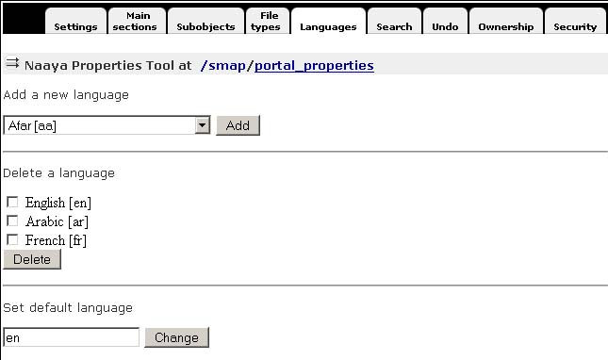Figura 24: Tabul de limbi străine din portal_properties (IAZ)
Toate paginile portalului Naaya sunt codate UTF-8(Unicode), ceea ce înseamnă că suportă toate caracterele şi semnele din orice limbă.

Procesul de stabilire a limbii curente
Iată care sunt toate elementele procesului de stabilire a limbii pe pagină:
- Limba de navigare (selecţia utilizatorului)
- Limba locală favorită (browserul sau sistemul de operare)
- Limba default a portalului
Atunci când un utilizator accesează pentru prima dată o pagină din acest portal, are loc procesul de localizare şi limba de navigare este setată. Dacă una dintre limbile disponibile în portal se găseşte în lista de preferinţe a browserului, acea limbă este setată default ca limbă de navigare. În cazul în care este vorba de mai multe limbi, atunci prima din lista de setări a browserului are prioritate.
Utilizatorul poate oricând selecta manual limba de navigare din orice pagină a portalului, din lista de limbi disponibile. Această selectare va anula toate celelalte setări automate ale sistemului:

Conţinutul multilimbă
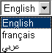Figura 25: Zona de schimbare a limbii
Toate tipurile de conţinut din portal pot fi traduse în toate limbile disponibile în portal. Un item de conţinut poate fi adăugat într-o singură limbă, aceasta fiind alegerea contributorului de conţinut (câmpul Limba de adăugare din fiecare formă de adăugare de conţinut):

După aceea, fiecare item de conţinut poate fi editat pentru traducere. În forma de editare a fiecărui item de conţinut, bannerul "Tradu în" ("Translate in") apare în josul paginii şi conţine toate limbile disponibile în portal sub forma unor butoane, după cum se poate observa în figura de mai jos:
Figura 26: Adăugarea formei de folder
Iată ce se întâmplă în cazul în care un item de conţinut (folder, fişier, ştire, etc) nu este tradus într-o anumită limbă:
Figura 27: Toolbar de traducere a conţinutului
- în primul rând, sistemul caută traducerea itemului în limba setată default a portalului (în cazul acesta engleza) şi o afişează pe aceasta, dacă este disponibilă
- apoi, sistemul caută o traducere în limba locală favorită (browser sau sistem de operare) şi o afişează pe aceasta, dacă este disponibilă
- în cele din urmă, sistemul afişează ID-ul itemului de conţinut
Această abordare permite utilizatorilor să vadă că există conţinut în portal şi, chiar dacă aceştia nu înţeleg limba de afişare a respectivului item de conţinut (pentru că nu a fost tradus în limba selecţionată) sau chiar dacă nu se afişează decât ID-ul itemului, aceştia cel puţin ştiu că sunt disponibile date / informaţii suplimentare, şi, în cazul în care sunt interesaţi, pot cere cuiva să traducă conţinutul sau se pot adresa webmaster-ului, solicitând traducerea.
Să luăm exemplul unui portal disponibil în engleză şi română, cu limba default a portalului engleza. În cazul în care setările locale ale calculatorului meu sunt pentru limba română (de exemplu limba favorită în browser este româna sau întregul sistem de operare este instalat în română), limba selectată va fi în mod automat româna.
În acest caz, conţinutul portalului va fi afişat după cum urmează:
- în cazul în care există traducerea itemului de conţinut atât în engleză cât şi în română, o voi vedea pe cea în română
- în cazul în care există traducerea itemului de conţinut numai în engleză, voi vedea versiunea în engleză (pentru că engleza este limba default)
- în cazul în care este disponibilă numai traducerea în română (adică itemul de conţinut a fost adăugat în limba română şi nu a fost tradus în engleză), voi vedea, bineînţeles, traducerile în română.
Ce se întâmplă în cazul în care calculatorul meu nu are setată româna ca limbă de operare alternativă? Iată ce se întâmplă:
- în cazul în care există traducerea itemului de conţinut atât în engleză cât şi în română, voi vedea versiunea în engleză
- în cazul în care există traducerea itemului de conţinut numai în engleză, dar nu şi în română, voi vedea versiunea în engleză
- în cazul în care este disponibilă numai traducerea în română, atunci voi vedea ID-ul itemului de conţinut şi textul “Item de conţinut disponibil numai în traducerea în română” afişat lângă, cu posibilitatea de a clica pe română pentru schimbarea limbii
Mai jos vedeţi capturi de ecran cu o ştire publicată doar în română, în cele două situaţii descrise mai sus:
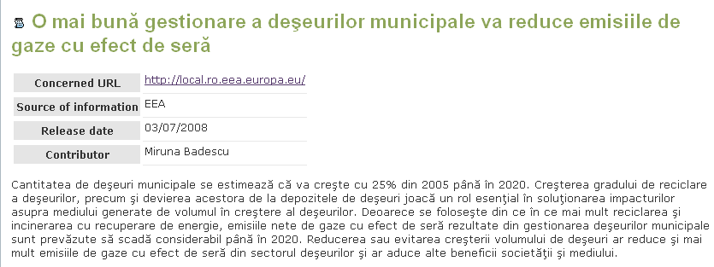Figura 28: Indexul de ştiri atunci când limba selectată este româna
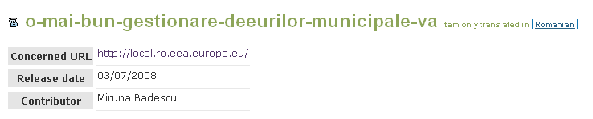Figura 29: Indexul de ştiri atunci când limba selectată este engleza
În acest sens, este indicat să adăugaţi itemi de conţinut în limba default a portalului, în cazul în care nu intenţionaţi să-i traduceţi imediat.
Notă: nu toate proprietăţile itemilor de conţinut trebuie traduse; unele dintre acestea (de exemplu date, numere, booleans - yes/no - adrese de email, unele URL-uri) nu sunt multilingve şi vor fi completate automat pentru fiecare limbă în forma de editare.

Interfaţa multilingvă
Toate mesajele, informative şi explicative, listele de linkuri şi descrierile acestora, portleţii (mai puţin cei statici) şi alte texte care apar în interfaţa utilizator pot fi traduse de către persoane specializate în toate limbile disponibile, prin intermediul formei Traducere mesaje din Administrare. Doar administratorii şi managerii au dreptul de a accesa această interfaţă.
Centrul de traducere a interfeţei prezintă mesajele marcate pentru traducere din portal şi utilizatorii le pot traduce individual. Pentru a facilita procesul de traducere, în momentul în care un mesaj este tradus într-o limbă, se va afişa o bifă în dreptul mesajului tradus, în coloana de limbă. Opţiunea de căutare mesaj este disponibilă, şi va restrânge lista de mesaje la cele care conţin un anumit text. Utilizatorii pot sorta lista de mesaje, în sens ascendent sau descendent, după criteriul alfabetic, sau în funcţie de statusul traducerii într-o anumită limbă.
Figura 30: Traducerea mesajelor din zona de administrare
Unele dintre mesaje conţin taguri HTML, pentru că dacă am împărţi textul în mai multe bucăţi care incorporează tagurile HTML, ar rezulta mai multe fraze mici a căror semnificaţie s-ar abate de la context, pierzându-şi sensul. NU TREBUIE schimbat niciun tag HTML în timpul procesului de traducere.
Atunci când nu există traduceri în limba de navigare a portalului, sistemul va încerca să identifice o traducere într-una din limbile setate în lista de favorite a browserului. În cele din urmă, se va afişa traducerea în limba default a portalului.
De vreme ce numărul de mesaje de tradus este mare, se poate face un export în formatele .PO, .XLIFF sau .CSV , textele urmând să fie traduse prin intermediul unor progame externe (de exemplu editoare de text sau programe specializate de traduceri), şi importate din nou în portal. Această operaţiune poate fi efectuată din tabul Import / Export al Traducerilor mesajelor din portal.
Fişierul .PO este un fişier de text simplu care va fi descărcat cu textele în versiunea engleză şi limba în care trebuie traduse mesajele, în timp ce fişierul XLIFF este un fişier XML şi se dovedeşte în mod particular folositor atunci când traducătorii folosesc programe desktop (care înţeleg astfel de formate) care ştiu să navigheze printre mesaje, să sugereze traduceri, să caute mesaje, să scape de tagurile HTML, etc.

Căutări multilingve
Căutarea liberă de text disponibilă în portal este efectuată într-una sau mai multe limbi din cele disponibile în portal.
Figura 31: Căutare liberă multilimbă pentru portalul CHM GR

Feed-uri multilimbă
Toate canalele locale de informaţie generate în format RDF pot fi descărcate de către utilizator în limba selectată din browser. Numai itemurile de conţinut care sunt traduse în limba respectivă sunt incluse în acel canal. Se consideră că un item de conţinut este tradus într-o limbă dacă măcar titlul acestuia este tradus.
Atunci când administratorii definesc canalele relevante expuse de site-ul lor, pot să selecţioneze limba în care fiecare dintre aceste canale este generat. În mod alternativ, ei pot selecta opţiunea “Auto”, care afişează toţii itemii, indiferent de statusul traducerii lor într-o limbă, aplicând algoritmul generic de stabilire a limbii curente (vezi capitolul “Conţinutul multilingv”).

Schimbarea layout-ului portalului
Interfaţa utilizator a portalului este construită pe baza unor template-uri pentru header-ul şi foot-erul paginilor la nivel de portal. Structura generică a unei pagini este detaliată în imaginea de mai jos:
Figure 32: Elemente de pagină generice
Modificarea interfeţei utilizator se poate efectua din zona de administrare a portalului, după cum urmează:
- Proprietăţile portalului -> Metadatele pentru editarea titlului şi a subtitlului paginii şi a descrierii de pe prima pagină; această descriere apare pe primul nivel al conţinutului variabil de pe prima pagină, înaintea portleţilor;
- Proprietăţile portalului -> Logo-uri pentru modificarea logo-urilor din partea de sus a paginii, din partea stângă, respectiv dreaptă. Designul default al portalului CHM nu are logo-uri în bannerul din partea de sus a paginii, dar este foarte uşor să le afişezi prin intermediul acestei forme;
- Layout-ul portalului – pentru alegerea layout-ului şi a schemei de culori care vor fi folosite. Portalurile CHM vin cu un singur layout şi patru scheme de culori, dar se mai pot crea şi altele din Interfaţa de Administrare Zope de către oamenii specializaţi (de exemplu, web designeri), care ulterior vor fi selectate din această pagină a portalului
- Portleţi -> administrează şi aranjează - permite adăugarea, schimbarea, ştergerea şi aranjarea portleţilor, care sunt părţi bine delimitate din interfaţa utilizator care conţin informaţii / date. Portleţii pot fi aranjaţi în partea stângă sau dreaptă în pagină, şi în centrul paginii principale
Conţinutul este separat de părţile de logică şi de interfaţă, ceea ce permite crearea unor alte layout-uri prin accesarea Interfeţei de Administrare Zope -> portal_templates. Aici, veţi găsi layout-ul CHM care conţine template-urile pentru header, footer, portleţii de stânga / centru / dreapta şi schemele de culori. Schimbarea template-ului solicită cunoştinţe de TAL şi METAL.
Crearea sau schimbarea unei scheme de culori este foarte facilă pentru web designeri, ei netrebuind decât să facă o copie a schemei de culori existente, să editeze fişierele CSS şi / sau să înlocuiască cele câteva imagini folosite în designul template-ului.
Mai jos aveţi preview-urile schemelor de culori disponibile pentru portalurile CHM:
Figura 33: Scheme de culori CHM
Pentru fiecare portal, se pot crea noi layout-uri şi se pot modifica cele existente din Interfaţa de Administrare Zope, modificând layout-ul curent al obiectului portal_layout. Modalitatea cea mai facilă de a crea un nou layout este de a copia layout-ul CHM existent şi de a începe modificarea "Template-ului Naaya" în:
- portlet_center_macro – template-ul pentru portleţii de centru care vor apărea pe prima pagină
- portlet_left_macro – template-ul pentru portleţii din partea stângă a paginii
- portlet_right_macro – template-ul pentru portleţii din partea dreaptă a paginii
- site_footer – footer-ul dinamic de pagină. Template-urile Naaya sunt documente XML, iar anumite reguli pentru a crea XML-uri valide trebuie respectate, de exemplu, ca toate tagurile deschise să fie şi închise în ordinea corespunzătoare. De aceea se poate observa, atât în partea de header cât şi în partea de footer, o parte de taguri care sunt închise / deschise în mod artificial, corespunzătoare footer-ului/header-ului. Cele două părţi sunt separate de stringul separator
<!--SITE_HEADERFOOTER_MARKER-->
- site_header – header-ul dinamic de pagină. Pentru motivul descris mai sus, se poate observa, atât în partea de header cât şi în partea de footer, o parte de taguri care sunt închise / deschise în mod artificial, corespunzătoare footer-ului/header-ului. Cele două părţi sunt separate de stringul separator
<!--SITE_HEADERFOOTER_MARKER-->
Aceasta asigură un aspect consistent la nivelul întregului site şi oferă vizitatorilor o orientare mai bună şi o navigare uşoară în portal.
Zona de heading default are următoarele elemente dinamice:
Site-urile web Naaya respectă standardele web moderne, cum ar fi:
- paginile site-ului sunt conforme cu the Web Content Accessibility Guidelines 1.0 priority 2 (WAI-AA) pentru interfaţa utilizator
- paginile zonelor administrative ale portalului sunt conforme cu the Web Content Accessibility Guidelines 1.0 priority 1 (WAI-A)
- paginile sunt valide XHTML 1.1 Transitional
- limbajul de markup respectă regulile semantice
- CSS-ul respectă CSS2 Specification
- portalul are o interfaţă prietenoasă, uşor de folosit, dezvoltată în conformitate cu cele mai importante principii de uzabilitate
- site-ul poate fi accesat şi folosit din orice browser web
- informaţiile din site sunt accesibile tuturor utilizatorilor(incluzând aici utilizatorii cu dizabilităţi), tuturor tipurilor de dispozitive / echipamente (diferite tipuri de browsere, PDA-uri şi telefoane mobile, televizoare, sintetizatoare de voce, interpretori Braille, imprimante, etc) şi motoarelor de căutare.
Portalul oferă mai multe tipuri de afişare pentru imprimare (conţine doar conţinutul folositor şi ignoră elementele de navigare). Pentru exemplificare, încercaţi să imprimaţi o pagină fără a selecta nicio opţiune sau setări adiţionale din pagina respectivă sau din broswer.

Administrarea portleţilor
Divizarea câtorva părţi ale layout-ului în portleţi este accesibilă pentru că este necesară o modalitate facilă pentru administratori de a personaliza layout-ul, creând şi mutând părţile respective care conţin informaţii relevante pentru respectivul portal.

Utilizatori şi securitate
Trei concepte guvernează mecanismul de securitate din Zope, şi, implicit, din portalele Naaya:
- Utilizatorii – similar cu cel din sistemul de operare. Conturile de utilizatori au un nume de utilizator şi o parolă „case sensitive” (se face distincţia între literele mari şi literele mici); în Naaya, informaţiile suplimentare (numele şi adresa de email) sunt de asemenea stocate pentru a facilita urmărirea conţinutului în cadrul workflow-ului de publicare (vezi capitolul “Workflow-ul de publicare”).
- Permisiuni – sunt definite permisiuni pentru fiecare operaţiune de bază din portal, care se pot grupa, după necesitate, în roluri. Permisiunile nu sunt asignate direct utilizatorilor individuali, ci numai rolurilor.
- Roluri – grupuri de utilizatori care primesc acelaşi set de permisiuni; după definirea unui rol, utilizatorilor le este asignat acel rol fie la nivel de portal, fie local, pe unul sau mai multe foldere. De exemplu, toţi utilizatorii care au rolul de Contributor la nivelul portalului pot adăuga conţinut în portal.
Modelul de securitate al unui portal Naaya se bazează pe conceptul "what you see is what you get", aceasta însemnând că, de fiecare dată când un utilizator vede un link la o operaţie (de fiecare dată când unui utilizator i se afişează un link la o operaţie), el/ea are drepturile necesare pentru a executa respectiva operaţie. Un set de grupuri de utilizatori (roluri) este definit default în portal:
- Contributori de conţinut - care au doar permisiunea de a adăuga conţinut
- Validatori de conţinut - care au doar permisiunea de a valida conţinut
- Traducători de interfaţă utilizator - pot accesa numai centrul de traduceri din zona administrativă a portalului şi pot traduce mesajele informative şi explicative la nivelul întregului portal
- Administratori - pot executa toate operaţiunile la nivel de pagini ale portalului şi la nivelul zonei administrative, dar nu pot accesa Intrerfaţa de Administrare Zope
- Managerii tehnici, cu drepturi de a executa toate seturile de operaţiuni
Lista de roluri poate fi personalizată în funcţie de cerinţele şi necesităţile specifice fiecărui portal, luând în considerare amploarea, nivelul de competenţe şi disponibilitatea comunităţii care furnizează conţinut şi administrează site-ul web.
O dată definiţi utilizatorii în sistem (înregistrarea conturilor), acestora li se poate acorda orice subset din rolurile mai sus menţionate (în mod evident, acordarea rolului de Manager elimină necesitatea acordării unor roluri adiţionale), la nivelul întregului portal sau doar la nivel local (foldere) unde trebuie să efectueze operaţiunile corespunzătoare ariilor lor de expertiză.
Naaya permite ca utilizatorii stocaţi în alte surse să se înregistreze în portal, dacă este necesar. De exemplu, dacă organizaţia are deja utilizatori înregistraţi într-un director LDAP sau într-o bază de date, o astfel de sursă poate fi conectată şi folosită o dată cu sursa locală de stocare a utilizatorilor (acl_users) pentru eliminarea duplicării de conturi.
Numai integrarea cu directorul LDAP este asigurată default de Naaya, dar se pot scrie şi altele de către programatori web, în funcţie de necesitate.

Managementul utilizatorilor

Utilizatori locali
Zona de administrare permite managementul utilizatorilor locali, reliefând următoarele aspecte:
1) Asignează roluri utilizatorilor– după căutarea unui utilizator din sistem introducând un text care apare în nume sau în adresa de email, un set de roluri pot fi asignate unuia sau mai multor utilizatori. Rolurile la nivel de portal sau local deja asignate utilizatorilor căutaţi vor apărea în lista afişată.
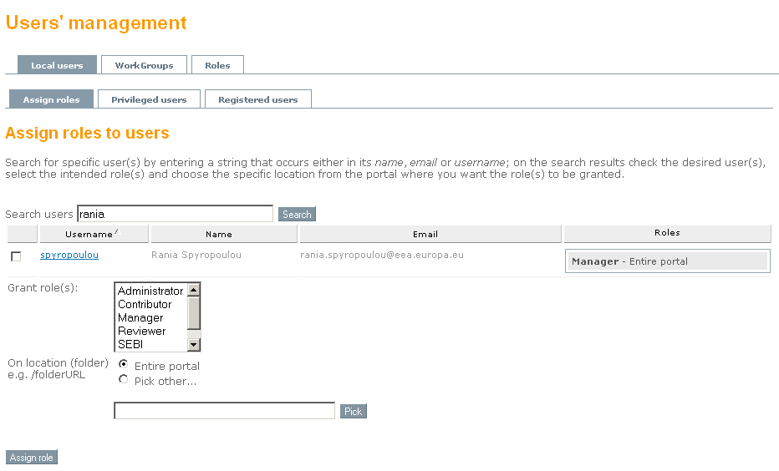Figura 34: Zona de administrare: asignarea de roluri utilizatorilor locali
2) Lista de utilizatori care au roluri asignate în portal – afişează lista de utilizatori cu roluri în portal, şi permite adăugarea de noi utilizaori şi consultarea coordonatelor (detaliilor de cont) .
3) Lista de utilizatorii întregistraţi – este lista de utilizatori care au roluri asignate în portal, care şi-au creat contul pentru a comenta conţinutul portalului, pentru a adăuga ştiri sau evenimente, pentru a fi activi pe forum, etc. Se pot adăuga utilizatori noi şi se pot consulta coordonatele utilizatorilor înregistraţi.
Atunci când clichează pe un utilizator în listele mai sus menţionate, administratorii au acces la două seturi de operaţiuni: managementul coordonatelor individuale ale utilizatorului (nume, adresă de email şi parolă), precum şi listarea tuturor rolurilor pe care le are utilizatorul, şi a grupurilor în care este acesta.
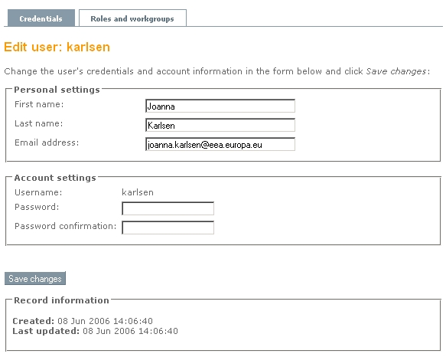Figura 35: Forma de coordonate individuale ale utilizatorului
Una dintre cele mai obişnuite operaţiuni pe care le efectuează Administratorul pentru utilizatori este schimbarea parolei, drept pentru care forma de mai sus (figura 34) trebuie folosită.
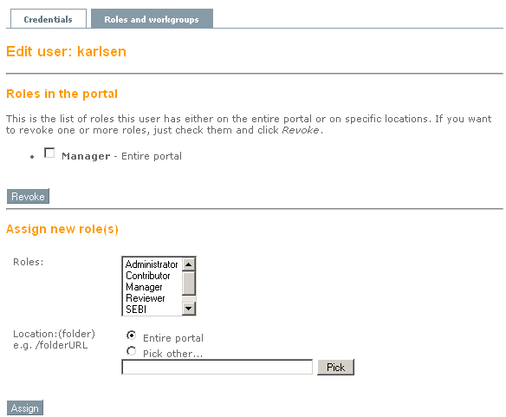Figura 36: Rolurile utilizatorilor şi workgroups

WorkGroups
În contextul actual,un workgroup este un grup de utilizatori care au roluri locale definite într-o secţiune (folder)a portalului şi în subfolderele acesteia. Cazul tipic de folosire a workgroupurilor se petrece atunci când mai multe persoane trebuie să colaboreze la uploadarea şi modificarea conţinutului dintr-o secţiune; Administratorul creează un folder, clichează pe butonul “Restricţii”, defineşte un workgroup şi începe să asigneze utilizatori în grupul respectiv.
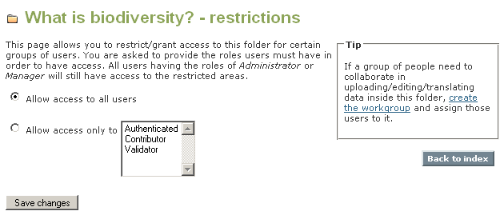Figura 37: Forma de restricţii a folderului – permiterea accesului workgroupurilor
Tabul de Workgroups din Managementul utilizatorilor permite crearea de workgroupuri, asignarea utilizatorilor şi ştergerea workgroupurilor existente.

Roluri
În zona de administrare există şi tabul Roluri, a cărui funcţie este de afişare a rolurilor definite în portal, precum şi a drepturilor fiecărui rol din portal. În această pagină nu se poate efectua nicio operaţiune. Pentru definirea de roluri noi sau schimbarea celor existente, vă rugăm să contactaţi un Manager care poate schimba setările de securitate din Interfaţa de Administrare Zope.
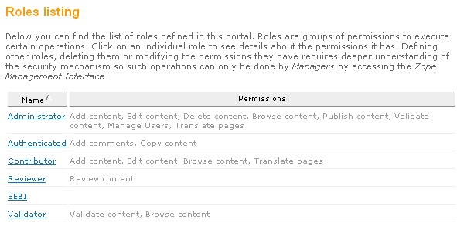Figura 38: Managementul utilizatorilor - Roles listing

Forum de discuţii
Forumul este spaţiul în care utilizatorii pot schimba idei şi pot purta discuţii pe diverse teme.
Administratorii sunt cei care deschid diverse topicuri de discuţii şi invită comunităţile să-şi spună opiniile pe temele respective. În funcţie de gradul de confidenţialitate al informaţiilor, este posibilă restricţionarea accesului la diverse topicuri din forum, doar pentru anumite grupuri.
Administratorii portalului sunt cei care adaugă, şterg şi editează topicuri. De asemenea, ei pot opta pentru notificarea pe email pentru toate comentariile la un topic. Este de asemenea posibilă închiderea unui topic, moment în care oamenii nu mai pot comenta pe topicul respectiv.
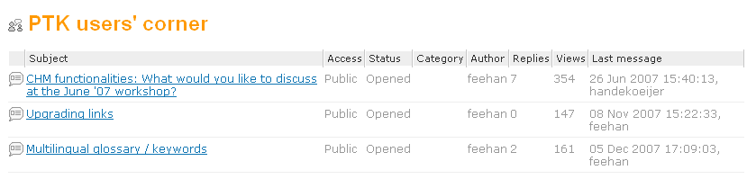Figura 39: Forum de discuţii în portalul EC CHM
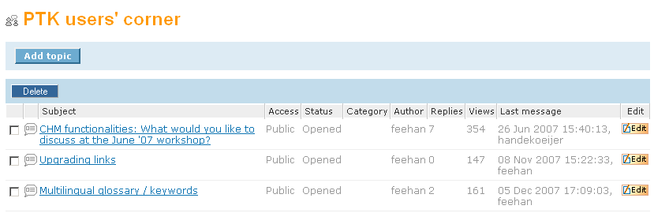Figura 40: Funcţiile administrative ale forumului
Într-un topic, descrierea şi ataşamentele (opţionale) sunt punctul de start al discuţiei. Utilizatorii care au permisiunea de a răspunde la topicul respectiv (default utilizatorii autentificaţi), pot comenta la adresa:
- întregului topic sau
- la adresa comentariului unui alt utilizator
Administratorii au opţiunea de a şterge anumite comentarii şi chiar de a le edita, în acest fel având rolul de moderatori ai topicului.
Atunci când apar noi răspunsuri la un topic, se trimit automat notificări la owner-ul respectivului topic.
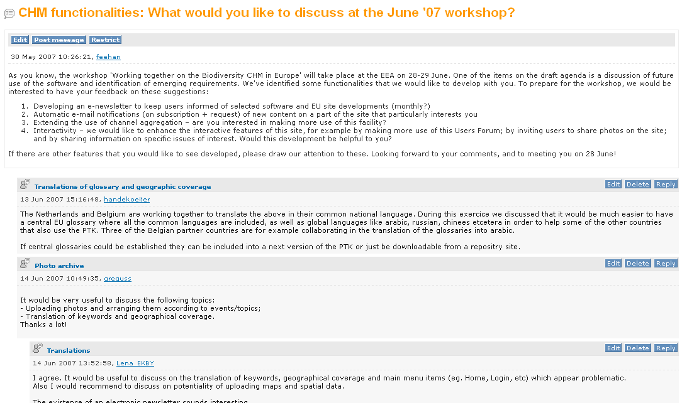Figura 41: Vizualizarea unui topic din rolul de Administrator

Survey-ul
Această componentă le permite contributorilor de conţinut să creeze surveyuri la care pot participa atât utilizatorii autentificaţi, cât şi cei neînregistraţi (anonimi). Un survey este un instrument de cercetare care este alcătuit dintr-o serie de întrebări, şi al cărui scop este să colecteze informaţii de la respondenţi. Respondenţii fac parte, de regulă, dintr-o comunitate cu cunoştinţe relevante pentru aria de interes a respectivului survey, şi pot proveni dintr-un grup restrictiv (numai utilizatori autentificaţi) sau pot face parte din audienţa generală a respectivului portal.
Răspunsurile la survey pot fi analizate în mod individual sau pot fi agregate ca statistici în rapoarte. Sunt disponibile statistici numerice şi grafice.
Surveyul este o componentă opţională şi este posibil să nu fie instalat default în portal, dar poate fi adăugat ulterior. Dacă este prima dată când îl folosiţi într-un portal Naaya, intraţi în Interfaţa de Administrare Zope şi adăugaţi un Naaya Survey Tool în rădăcina site-ului. Acest tool va efectua configurările de bază în portal, care permit indexarea pentru căutări a surveyurilor definite ulterior, au un mecanism default de notificare şi asignează default rolurilor permisiunile relevante (vezi secţiunea despre securitatea surveyului).
Un survey poate fi adăugat în folderele Naaya, precum orice alt tip de conţinut (de exemplu, Naaya Document, Naaya News). Mergeţi la folderul în care vreţi să creaţi surveyul şi apăsaţi pe butonul Sub-obiecte. Asiguraţi-vă că Surveyul este selectat în lista de tipuri de obiecte, clicaţi pe butonul “Salvează modificările”, după care întoarceţi-vă la indexul folderului. Acest pas nu trebuie efectuat decât o singură dată, în cazul în care tipul de obiect survey nu este un tip de conţinut default la nivelul întregului portal.
După adăugarea surveyului, administratorii pot efectua următoarele tipuri de schimbări:
- metadatele surveyului (e.g. titlu, descriere)
- ataşamente
- compunerea întrebărilor şi
- rapoartele generate automat ale surveyului
prin intermediul butoanelor din toolbar, după cum se vede în figura de mai jos.
Atunci când editaţi un survey, veţi observa câteva proprietăţi customizate.
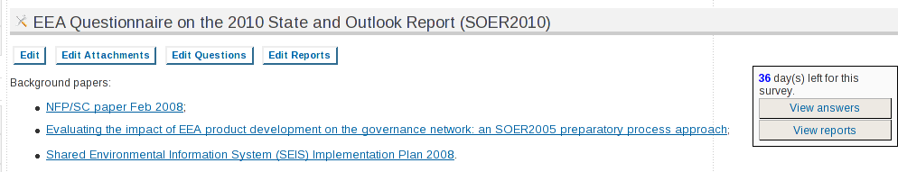Figura 42: Pagina de Survey pentru rolul de Administrator

Utilizatorii nu pot participa la survey înainte de data de lansare a acestuia. Data expirării dezactivează posibilitatea de a participa la survey (după data respectivă), în cazul în care opţiunea “Allow posting answers after the survey expiration date” este setată negativ. Selectarea opţiunii de a permite posibilitatea de a participa la survey după data de expirare se doveşte utilă, atâta vreme cât sunt dese cazurile în care persoane (cheie) nu au posibilitatea să răspundă în timp, înainte de data expirării. În oricare dintre aceste cazuri, numărul de zile rămase până la data expirării este afişat pe pagina surveyului, îndemnându-i astfel pe oameni să acţioneze mai rapid.
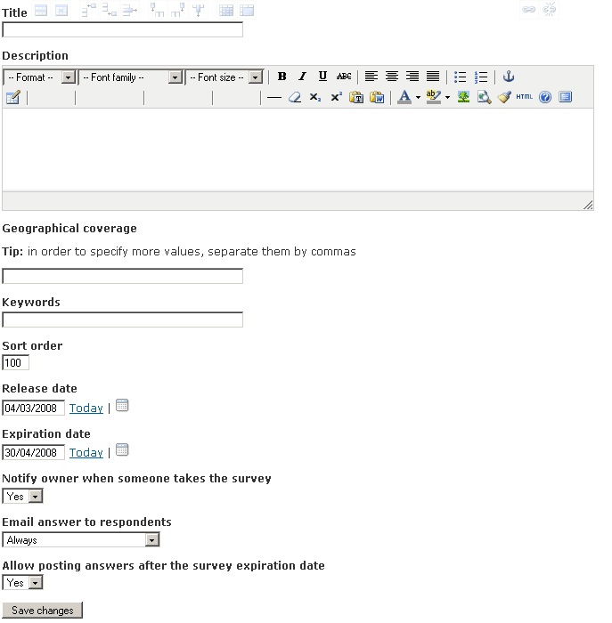Figura 43: Forma de editare a survey-ului

Ataşamente
Atunci când participarea la un survey implică citirea unei documentaţii, utilizatorul care administrează respectivul survey va uploada aceste documente sub formă de ataşament. Atunci când respondenţii participă la survey, ataşamentele le sunt afişate în partea de sus a paginii (sub descriere).

Întrebări
Următoarele tipuri de întrebări sunt disponibile pentru survey:
- Întrebări cu opţiuni multiple – un răspuns:
- Combobox
- Radio button
- Radio matrix (grup de întrebări cu un răspuns pe fiecare rând)
- Întrebări cu opţiuni multiple – răspunsuri multiple:
- Checkbox-uri
- Checkbox matrix (grup de întrebări cu răspunsuri multiple pe fiecare rând)
- Text pe un singur rând (câmp pentru introducere de text)
- Text în paragraf (răspuns pe mai multe rânduri, folosit pentru răspunsuri mai lungi)
- Date (pentru răspunsuri tip date)
- Fişier (pentru a le permite respondenţilor să-şi susţină răspunsurile cu informaţii adiţionale în interiorul fişierelor)
În cazul în care doriţi să descrieţi mai detaliat anumite secţiuni ale surveyului, puteţi folosi întrebarea tip "Label", care nu oferă nicio opţiune de răspuns. Respondentului i se va afişa numai textul descriptiv.
După adăugarea unei întrebări, puteţi trece la setarea proprietăţilor surveyului, şi în funcţie de acestea, continuaţi cu adăugarea de întrebări şi răspunsuri corespondente, prin clicarea pe butonul "Edit" corespunzător, sau puteţi previzualiza surveyul clicând pe titlu.
Pentru a schimba ordinea întrebărilor, modificaţi corespunzător coloana "sort order" (ordinea de sortare) şi apăsaţi pe butonul "Set sort order" (Setaţi ordinea de sortare).
 | 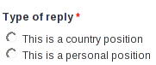
 | 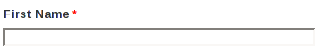
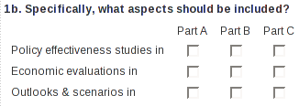Figura 44: Câteva exemple de tipuri de întrebări | 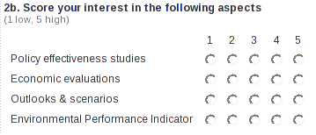

Întrebări tip radio button
Sunt situaţii în care opţiunile unui întrebări tip radio se pot dovedi insuficiente pentru respondent. În acest caz, le puteţi permite respondenţilor să răspundă cu propriile lor opţiuni. Pentru a putea oferi o astfel de posibilitate, mergeţi la pagina de editare a întrebării şi bifaţi “Da” în dreptul câmpului “Add extra option” (Adaugă opţiune suplimentară). În acest moment, întrebarea va fi afişată exact ca în figura de mai jos.
În cazul în care respondentul alege opţiunea suplimentară, alegerea se va afişa exact aşa cum a introdus-o el/ea în răspunsul surveyului şi va figura ca “Other” (Altul / Alt răspuns) în rapoarte.
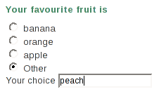Figura 45: Întrebare radio button cu opţiune suplimentară | 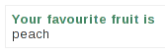Figura 46: Răspuns la o întrebare cu opţiune suplimentară

Editarea întrebărilor după începerea participării la survey
După ce utilizatorii au început să participe la survey (cel puţin un utilizator a răspuns la survey), este permis un număr limitat de modificări la întrebări, de exemplu opţiunile asociate întrebărilor cu opţiuni multiple nu pot fi schimbate. În cazul în care nu s-a înregistrat niciun răspuns pentru o întrebare , atunci întrebarea poate fi modificată.
Pentru a şterge răspunsurile existente, intraţi în Interfaţa de Administrare Zope şi ştergeţi toate obiectele “answer_*”.

Rapoarte
Pentru a analiza răspunsurile surveyului prin agregarea acestora, este necesar să creaţi unul sau mai multe rapoarte suplimentare şi să adăugaţi statisticile în acestea.
Clicaţi pe butonul "Edit Reports" (Editare Rapoarte) pentru a accesa secţiunea de administrare a rapoartelor. Pentru a adăuga un raport nou, definiţi titlul raportului şi faceţi clic pe "Add report" (Adaugă raport). Pentru a-i modifica descrierea, clicaţi pe butonul "Edit" (Editare). Pentru a configura statisticile incluse în raport, faceţi clic pe titlul raportului. După care alegeţi întrebarea care va fi inclusă în raport şi tipul de statistici pe care le doriţi. Există două tipuri principale de statistici: numerice (sub formă tabelară) şi grafice.

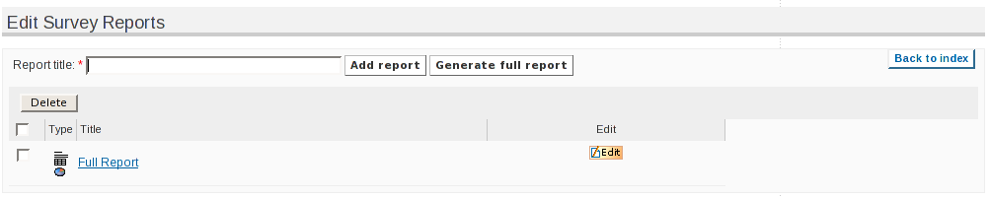Figura 47: Editarea rapoartelor de survey
Datorită faptului că adăugarea de statistici, una câte una, ar dura prea mult, în cazul unui survey complex cu multe întrebări, există posibilitatea de a crea un raport complet cu toate întrebările - combinaţii statistice. Pentru a crea un astfel de raport, definiţi un titlu şi faceţi clic pe butonul "Generate full report" (Generează raport complet).

Notificări pe email
Atunci când un respondent participă la un survey, owner-ul respectivului survey poate primi notificare pe email, care include un link la răspunsul recent adăugat. Notificarea poate fi activată sau dezactivată prin intermediul setării "notify owner when someone takes the survey" (notifică ownerul când cineva participă la survey).
După participarea la survey, respondenţii autentificaţi pot primi o notificare pe email cu răspunsul lor, dacă bifează (activează) setarea "Email me my answer" (Trimite-mi pe mail răspunsul meu). În unele cazuri, de exemplu în cazul surveyurilor scurte, este indicat ca administratorii să dezactiveze notificările, iar în alte cazuri, de exemplu în cazul surveyurilor ample, notificările trebuie să fie activate. Din aceste considerente, surveyul are o setare pentru administratori "email answer to respondents" (răspuns pe email respondenţilor) cu următoarele opţiuni:
- Întotdeauna - notificarea este trimisă întotdeauna respondenţilor
- Niciodată - notificarea nu este trimisă niciodată respondenţilor
- Lăsaţi respondenţii să aleagă (default Da) - respondenţii pot alege dacă vor să primească notificări; setarea "Email me my answer" (Trimite-mi pe mail răspunsul meu) va fi bifată
- Lăsaţi respondenţii să aleagă (default Nu) - respondenţii pot alege dacă vor să primească notificări; setarea "Email me my answer" (Trimite-mi pe mail răspunsul meu) va fi bifată

Participarea la survey
Trimiteţi linkul cu surveyul respondenţilor, pentru a-i invita să participe la survey.
Pentru prevenirea spamului, un mecanism de recunoaştere (CAPTCHA) este folosit în cazul utilizatorilor anonimi (neînregistraţi). Utilizatorii înregistraţi au posibilitatea de a participa o singură dată la survey, dar îşi pot modifica răspunsurile de câte ori doresc.

Analizarea rezultatelor
Utilizatorul care administrează surveyul poate vizualiza fiecare răspuns clicând pe butonul "View answers" (Vezi răspunsurile) din pagina surveyului şi selectând răspunsul pe care vrea să-l vizualizeze.
În timp ce răspunsurile individuale pot fi vizualizate doar de un grup restrâns de utilizatori, rapoartele pot fi vizualizate de oricine (dacă sunt activate setările default). Pentru a vizualiza rapoartele clicaţi pe butonul "View reports" (Vezi rapoartele) din pagina surveyului şi apoi selectaţi raportul pe care vreţi să-l vedeţi.

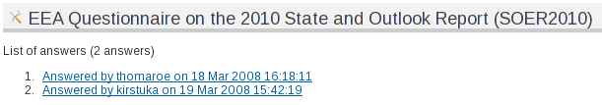Figura 48: Lista de răspunsuri
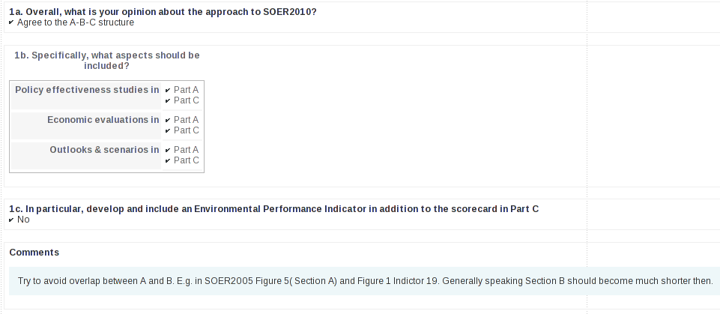Figura 49: Răspuns la survey
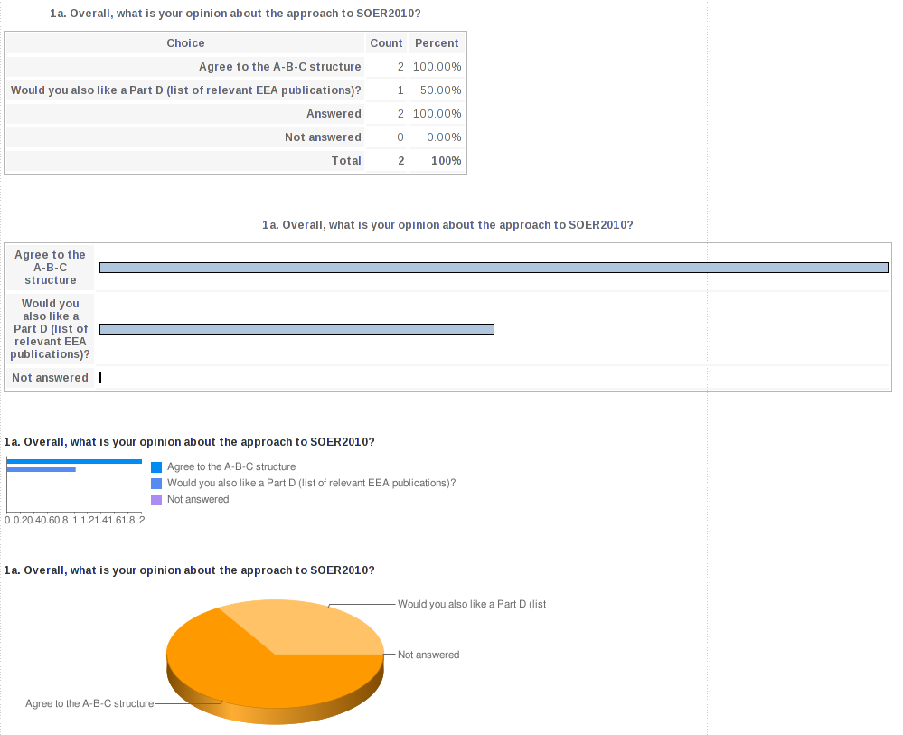Figura 50: Raportul surveyului

Unelte de consultare
Uneltele de consultare servesc la colectarea feedbackului pe un document din partea comunităţii de utilizatori. Acestea permit uploadarea unui fişier pentru fiecare limbă din portal, fişier în care utilizatorii pot comenta:
- în mod liber, sub forma comentariilor generale
- pe fiecare rând, caz în care fişierul trebuie să conţină numerele rândurilor
- ca răspuns la întrebările ajutătoare definite anterior de către Administratori
- prin adăugarea de fişiere care să le argumenteze răspunsurile
- prin adăugarea de comentarii direct pe textul online
În momentul creării unei unelte de consultare, este indicat ca Administratorii să fie informaţi în privinţa potenţialului şi funcţionalităţilor fiecărei unelte, înainte de lua o decizie în privinţa selectării uneltei potrivite.

Naaya Consultation
Această unealtă este mai complexă şi permite trei tipuri de feedback din partea utilizatorilor:
- răspunsuri la întrebările pregătite de Administratori (doar în cazul în care întrebările sunt definite pentru Consultare)
- uploadare de fişiere ca argumentare a feedbackului (doar în cazul în care Administratorul bifează această opţiune)
- comentarii adăugate pentru rânduri specifice din anumite pagini (doar în cazul în care Administratorul bifează această opţiune)
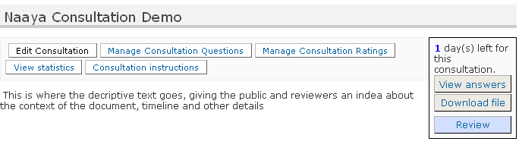Figura 51: Prima pagină a Naaya Consultation – vizualizare din rolul de Administrator
Atunci când editează un obiect de Consultare, Administratorii pot alege din următoarele:
- Permite vizitatorilor să se întregistreze ca revieweri pentru această consultare - opţiune care adaugă un link la pagina de înregistrare pentru utilizatorii neînregistraţi
- Permite reviewerilor să uploadeze fişiere în momentul în care răspund – opţiune care face posibilă ataşarea de fişiere la feedback
- Permite reviewerilor să posteze comentarii pe rânduri în răspunsurile lor – opţiune care introduce posibilitatea de a posta comentarii pe anumite pagini sau rânduri
În primul rând, Administratorul trebuie să pregătească un document pentru consultare, urmând instrucţiunile furnizate în “Consultation instructions” (Instrucţiuni pentru consultare). Documentul descrie, în esenţă, modalitatea de a introduce numerotarea rândurilor în fişier (folositoare doar în cazul în care se optează pentru comentarea pe rânduri), precum şi modalitatea de a include instrucţiuni în fişier. Vă rugăm să luaţi în considerare că această unealtă, împreună cu Simple Consultation, solicită utilizatorilor să descarce fişierul, să-l citească offline şi apoi să se întoarcă pe site-ul web şi să-şi posteze comentariile. Acesta este motivul pentru care fişierul trebuie să conţină instrucţiuni clare privitoare la linkul pentru întoarcerea pe site şi la opţiunile de comentare.
Apoi, Administratorul uploadează fişierul, editând itemul de Consultare, şi stabileşte datele de început şi de sfârşit ale consultării, perioadă în care utilizatorii pot comenta.
Definirea întrebărilor se poate efectua prin clicarea butonului “Manage Consultation Questions” (Managemenul întrebărilor din Consultare). Vă rugăm să luaţi în considerare că întrebările nu mai pot fi şterse din momentul în care un utilizator şi-a trimis feedbackul.
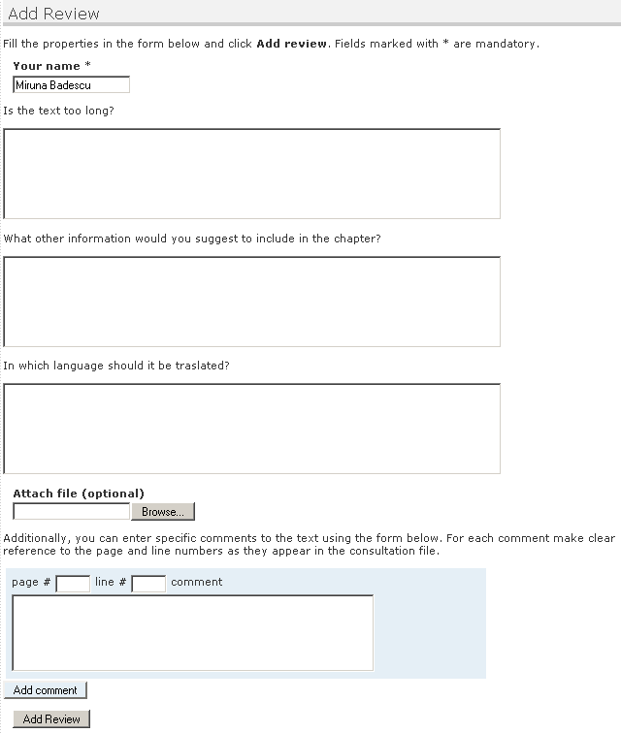Figura 52: Pagina de feedback din Naaya Consultation – toate opţiunile disponibile
Lista cu toate răspunsurile (review-urile) este disponibilă dacă clichezi pe butonul din partea dreaptă “View answers” (Vizualizează răspunsurile).
Această pagină conţine o operaţiune suplimentară pentru Administratori, şi anume posibilitatea de a acorda ratinguri fiecărui răspuns. Acordarea ratingurilor nu este o operaţiune obligatorie, şi nu este activă decât dacă Administratorii au definit în prealabil una sau mai multe categorii de ratinguri, din “Manage Consultation Ratings” (Managementul Ratingurilor de Consultare). În cazul în care este prevăzut un număr mare de reviewuri (feedback) şi rezultatele consultării trebuie făcute publice, aceste ratinguri ajută la sortarea răspunsurilor prin filtre de genul “Calitate” sau “Relevanţă”.
În afară de listarea simplă a răspunsurilor, sunt disponibile pentru Administratori şi alte statistici ale feedbackului, cum ar fi: numărul de persoane care au dat feedback la consultare, numărul de persoane care au ataşat fişiere sau au comentat pe rândurile textului şi listarea răspunsurilor la fiecare întrebare, însoţită de ratingul acestora, dacă există. Numai Administratorii au acces default la aceste statistici.
Notificările sunt trimise Administratorilor, de fiecare dată când este adăugat feedback nou.

Naaya Simple Consultation
Această unealtă este versiunea simplificată a celei prezentate mai sus, Naaya Consultation. Administratorii uploadează un fişier fără să specifice numerotarea rândurilor, iar reviewerii trimit unul sau mai multe comentarii referitoare la acesta.
Reviewerii trebuie să urmeze trei paşi: descărcarea fişierului, citirea acestuia, după care clicarea pe butonul “Add a comment” (Adaugă comentariu) din pagina portalului.
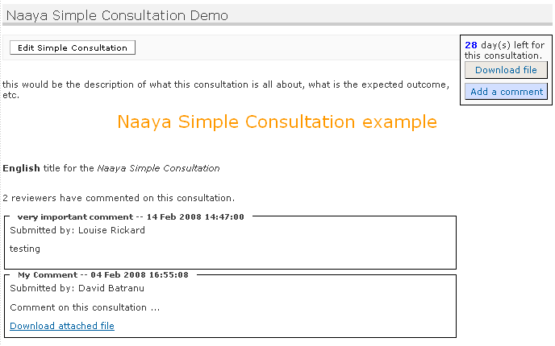Figura 53: Simple Consultation – vizualizare din rolul de administrator
Atunci când editează un item de Consultare, Administratorii pot selecta din următoarele opţiuni:
- Permite vizitatorilor să se întregistreze ca revieweri pentru această consultare - opţiune care adaugă un link la pagina de înregistrare pentru utilizatorii neînregistraţi
- Permite reviewerilor să uploadeze fişiere în momentul în care răspund – opţiune care face posibilă ataşarea de fişiere la feedback
Notificările sunt trimise Administratorilor, de fiecare dată când este adăugat feedback nou.

Naaya TalkBack Consultation
TalkBack-ul poate fi folosit la publicarea unei serii de articole şi pentru a le facilita utilizatorilor comentarea direct pe text. Într-o Consultare TalkBack, se porneşte de la ideea de a defini capitole, asemănătoare cu cele ale unei cărţi online, fiecare capitol fiind despărţit de către sistem în paragrafe, pe care utilizatorii pot adăuga comentarii.
Precum în cazurile de consultări descrise mai sus, se defineşte o dată de început şi una de final, în interiorul cărora utilizatorii au posibilitatea de a comenta.
Atunci când editează un item TalkBack, Administratorii pot selecta din următoarele opţiuni:
- Permite vizitatorilor să se întregistreze ca revieweri pentru această consultare - opţiune care adaugă un link la pagina de înregistrare pentru utilizatorii neînregistraţi
- Permite reviewerilor să uploadeze fişiere în momentul în care răspund – opţiune care face posibilă ataşarea de fişiere la fiecare comentariu
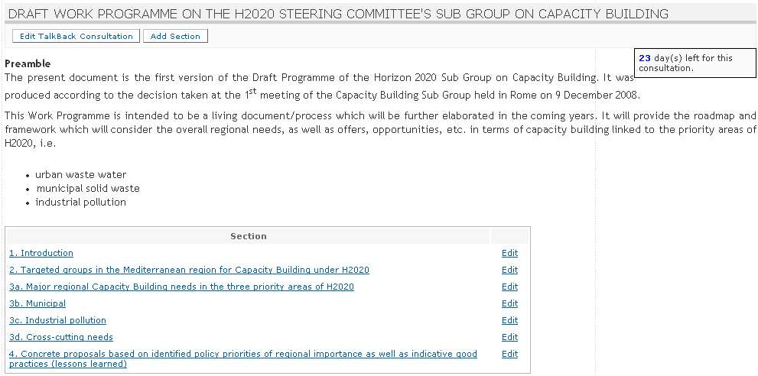Figura 54: TalkBack consultation – vizualizare din rolul de Administrator
Administratorii pot defini secţiunile, una câte una, clicând pe butonul “Add section” (Adaugă secţiune). Deoarece sistemul va despărţi textul în paragrafe, textul trebuie să fie creat prin utilizarea editorului HTML, sau formatarea textului trebuie eliminată în cazul în care textul este copiat dintr-o altă aplicaţie (de exemplu Word, PDF), operaţiune care se poate efectua prin utilizarea opţiunilor “Paste from Word” sau “Paste as plain text” din editor.
În acel moment, reviewerii vor vizualiza un buton de comentare la sfârşitul fiecărui paragraf, după cum se poate vedea în figura de mai jos:
Cuprinsul textului se găseşte în partea dreaptă a fiecărei pagini şi navigarea dintr-un capitol în altul este foarte facilă, prin intermediul linkurilor din partea de sus a paginii, “Previous section” şi “Next section”. În cazul în care utilizatorii vor să vizualizeze celelalte comentarii adăugate anterior pentru capitolul respectiv, pot clica pe butonul din partea de sus a paginii “Show comments”.
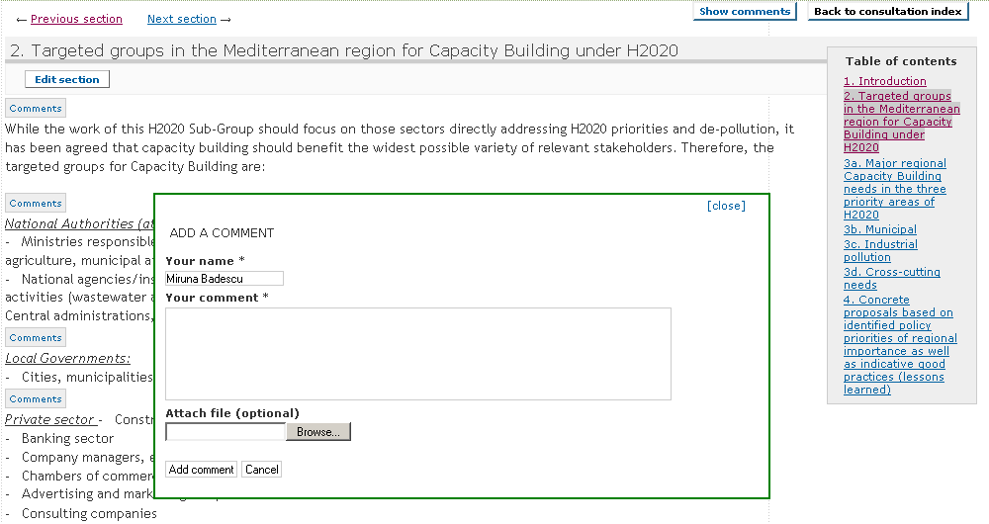Figura 55: Comentariu pe paragrafele TalkBack
Administratorii pot de asemenea să editeze şi să şteargă comentarii, ceea ce facilitează moderarea feedbackului.
După adăugarea unui capitol, acesta poate fi editat de către Administratori, paragraf cu paragraf, cu următoarele posibilităţi:
- Despărţirea în două a unui paragraf
- Unirea unui paragraf cu cel următor
- Editarea textului dintr-un paragraf
Ştergerea paragrafului poate fi efectuată prin unirea acestuia cu următorul paragraf şi editarea rezultatului, pentru eliminerea textului redundant.

Galerie foto
O galerie foto este un spaţiu creat pentru publicarea de imagini, care poate conţine multiple albume, care conţin la rândul lor fotografii, toate fiind descrise de metadate. Fotografiile pot fi adăugate fie una câte una, fie dintr-o arhivă (dintr-un fişier zip). Vizitatorii pot descărca un subset de fotografii dintr-un album, sub forma unei arhive zip.
Una dintre fotografiile albumului poate fi selectată pentru coperta albumului. În afară de asta, Administratorii pot adăuga şi edita proprietăţile galeriei, ale albumelor şi ale fotografiilor. La nivel de album este disponibilă funcţia de căutare de fotografie, iar căutarea este performată în metadatele fotografiei.
Atribute specifice, cum ar fi autorul şi sursa fotografiilor, pot fi definite.

Atunci când sunt uploadate fotografiile, sunt generate câteva versiuni ale fotografiilor de diferite dimensiuni: thumbnail, foarte mică, mică, medie, mare şi foarte mare. Vizitatorilor li se afişează automat versiunea thumbnail a fotografiei, dar pot vedea, descărca şi folosi fotografia în toate dimensiunile ei, cât şi în original.
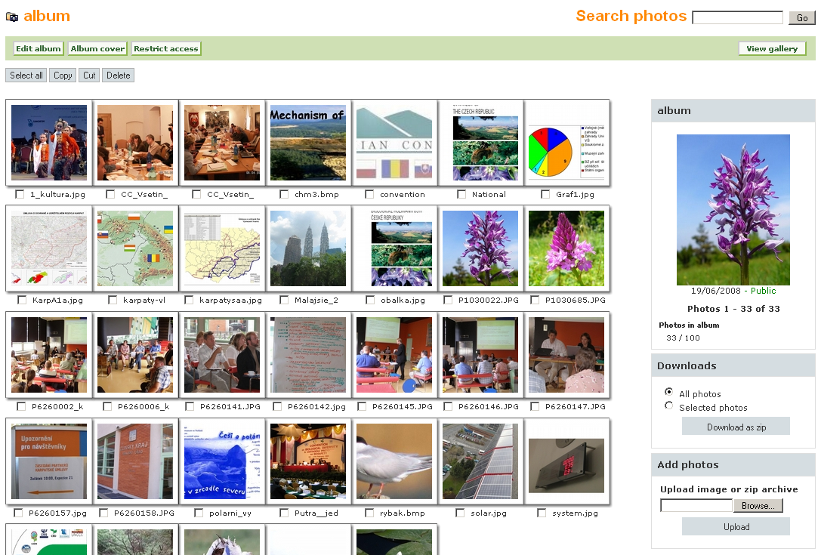Figura 56: Album din galeria foto - vizualizare din punct de vedere al Administratorilor
Atunci când clichează pe o fotografie, vizitatorii pot naviga înapoi sau înainte, la precedenta sau la următoarea fotografie şi Administratorii pot, de asemenea, să întoarcă şi să rotească fotografia, utilizând butoanele disponibile deasupra thumbnail-ului, dacă este necesar.

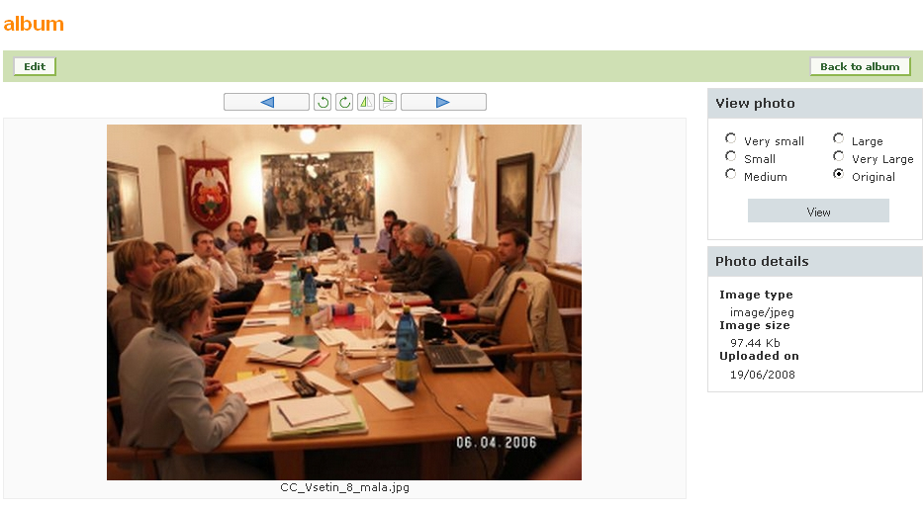Figura 57: Navigare în fotografie – vizualizare din punct de vedere al Administratorului
Operaţiunile disponibile administratorilor sunt:
- adăugare Galerie Foto / Album Foto / Fotografie
- upload bulk de fotografii dintr-un fişier zip
- editarea Galeriei Foto / Albumului Foto / Fotografiei
- învârtirea şi rotirea fotografiilor

Unealta de Helpdesk
Această unealtă asigură urmărirea şi soluţionarea tichetelor adăugate de comunitatea de utilizatori. Utilizatorii postează întrebările, comentariile lor, sau raportează diverse tipuri de probleme, iar cei abilitaţi să le rezolve poartă o discuţie cu utilizatorii până la finalizarea problemei semnalate.

Administrare
Unealta de Helpdesk desemnează două roluri, independente de celelalte roluri din Naaya, datorită faptului că Helpdesk-ul este o componentă generică care poate funcţiona pe orice site Zope:
- Issue administrator – utilizator care poate administra toate aspectele uneltei de helpdesk, conform descrierii de mai jos
- Issue resolver – utilizator care poate vizualiza toate tichetele publice şi private, poate răspunde la ele şi le poate rezolva (închide)
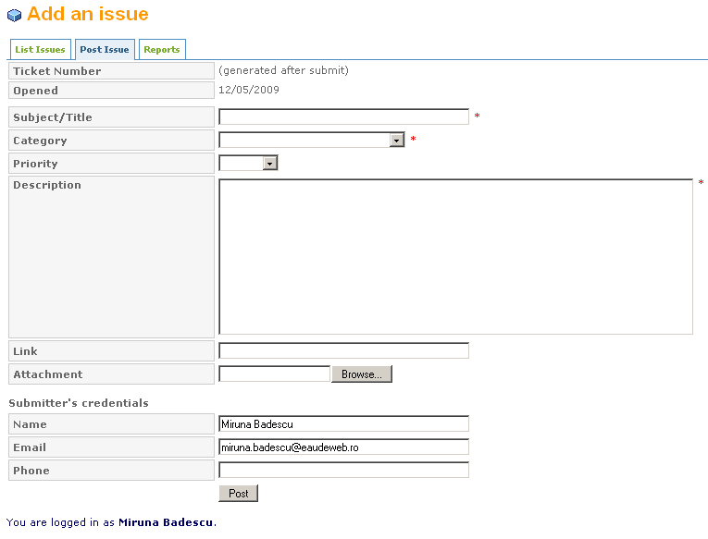Figura 58: Helpdesk – Forma de adăugare tichet
Administrarea uneltei de helpdesk nu poate fi efectuată decât din Interfaţa de Administrare Zope, prin clicarea tabului de Administrare al obiectului de helpdesk. Acesta include:
- Settings (Setări)
  - User folder – directorul de utilizatori care sunt asignaţi Issue administrator sau Issue resolver
  - Mail server name and port – mail relay-ul folosit pentru trimiterea notificărilor pe email
  - Notify users – permite selectarea tipului de eveniment care va iniţia emailurile de notificare; opţiunile sunt “adding issues” (adăugare de tichete) sau “modifying issues” (modificare de tichete)
  - From address – adresa de email de la care se trimit notificările, de exemplu IssueTracker@mydomain.com
  - Subjects of all types of mails – permite setarea (definirea) subiectului care va apărea în fiecare email de notificare
  - Default Issue confidentiality – stabileşte dacă un tichet recent postat este public (vizibil tuturor) sau este confidenţial; în oricare dintre aceste cazuri, issue resolver-ii pot schimba statusul tichetului, o dată cu primul răspuns pe tichet
  - Priority set by – stabileşte dacă utilizatorii care postează un tichet pot, de asemenea, să îi seteze prioritatea, sau dacă aceasta este setată doar de către issue resolveri
- Priority: permite adăugarea, ştergerea şi modificarea listei de priorităţi pe care le pot avea tichetele şi ordinea de afişare a acestora; lista default este: low, medium, high, urgent (mică, medie, mare, urgentă)
- Status: permite adăugarea, ştergerea şi modificarea listei de statusuri pe care le pot avea tichetele şi ordinea de afişare a acestora; lista default este: opened, stand by, in progress, closed (deschis, în stand-by, în progres, închis)
- Category: permite adăugarea, ştergerea şi modificarea listei de categorii de tichete, a priorităţii lor default şi a celui căruia îi este asignat default tichetul (adică utilizatorul asignat automat acelei categorii de tichete)
- Users: permite asignarea unuia sau celor două roluri de Issue administrator şi Issue resolver utilizatorilor din directorul de utilizatori selectat
- Presentation: permite selectarea formatului de afişare a datelor, afişarea (sau nu) a timpului lângă dată, precum şi numărul de tichete care vor fi afişate pe pagină în tabul “List issues” din Helpdesk
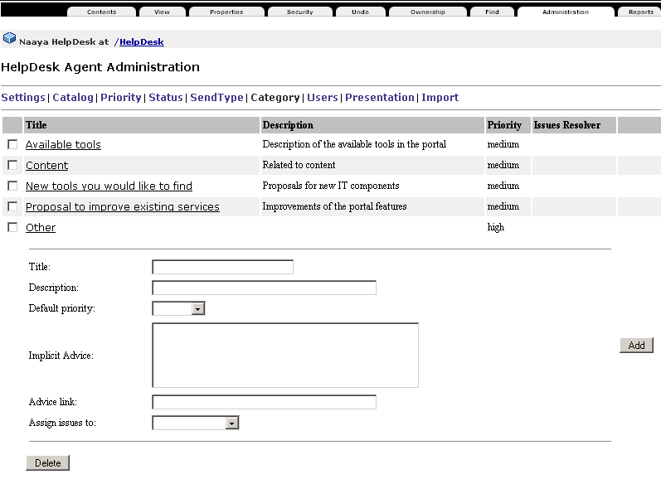Figura 59: Administrare Helpdesk în IAZ – Forma “Category”

Folosire
Interfaţa utilizator a uneltei de Helpdesk conţine o pagină de start cu texte explicative şi trei taburi:
- List issues, care afişează un tabel sortabil cu toate tichetele şi o formă de căutare; atunci când un utilizator este autentificat ca Issue resolver sau administrator, îi sunt afişate toate tichetele, atât publice cât şi private
- Post issue, care permite adăugarea de tichete, cu descrierea lor detaliată
- Reports, disponibile numai pentru Issue resolvers şi administratori; această pagină oferă statistici referitoare la numărul de tichete postate pe fiecare categorie, cu nivelul de prioritate al fiecăruia, cu statusul fiecăruia, precum şi numărul de tichete asignate fiecărui Issue resolver
Atunci când utilizatorii completează forma de “Post issue” (Adăugare tichet), un mesaj email de notificare este trimis persoanei care a adăugat tichetul, precum şi Issue administratorilor şi Issue resolver-ilor, în cazul în care un Issue Resolver este deja asignat automat.
În cazul în care tichetul nu este asignat automat unui Issue resolver, Issue administratorul asignează unul din listă. Issue Resolver-ul este o persoană cu expertiza necesară rezolvării respectivului tichet; acesta începe prin a schimba statusul tichetului, acesta devenind in progress, şi începe să adauge comentarii la tichet, ca răspuns la problema semnalată iniţial. Ownerul tichetului răspunde la rândul său prin adăugarea de comentarii, şi o discuţie mai lungă se va purta între cei doi, prin intermediul acestor comentarii, discuţie care conduce la finalizarea respectivului tichet. În momentul în care problema semnalată este rezolvată, statusul tichetului trebuie modificat în closed (închis).
De fiecare dată când este modificat un tichet, sunt trimise emailuri de notificare tuturor persoanelor implicate - persoanei care a adăugat tichetul (în cazul în care acesta a furnizat o adresă corectă), Issue resolver-ului şi Issue administratorilor.
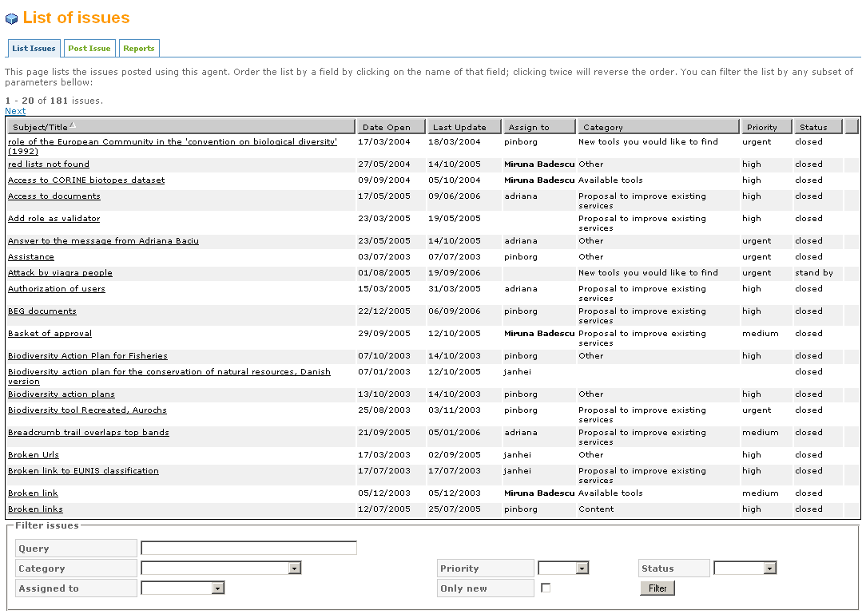Figura 60: Unealta de Helpdesk – tab de List “issues”

Referinţe
Web Content Accessibility Guidelines (WAI )
http://www.w3.org/TR/WAI-WEBCONTENT/
XHTML 1.0
http://www.w3.org/TR/xhtml1/
Zope documentation
http://www.zope.org/Documentation/

Fie pentru că întrebarea nu exista la momentul participării la survey, fie pentru că respondentul nu a răspuns la respectiva întrebare.

